 UNIVERSIDADE DO ALGARVE
FACULDADE DE ECONOMIA

Mestrado em Economia da Inovação & Empreendedorismo

TRABALHO DE PROJETO APLICADO

PLANO DE NEGÓCIO PROJETO LOFT ACCESSHOTEL
****Lisboa
ACCESSIBLE FRIENDLY HOTEL
Aluno: Filipa Maria Duarte da Silva
Docentes Orientadores:
Professor Doutor Adão Flores da Universidade do Algarve
Professora Mestre Ana Cristina Neto do Instituto Superior de Educação e
Ciências em Lisboa
JUNHO 2012

Á memória do meu Pai, que foi um empreendedor e um visionário.

ÍNDICE GERAL
Página

Índice de Quadros....................................................................................................vii
Índice de Tabelas………………………………………………………………….viii
Índice de Figuras e Gráficos……………………………………………………….ix
Lista de Abreviaturas…………………………………………………………….....x
Agradecimentos…………………………………………………………………......xi
Sumário Executivo……………………………………………………………........xii

ÍNDICE……………………………………………………………………………...iii
CAPITULO 1 - INTRODUÇÃO 1

1.1 Introdução 1
1.2 Metodologia do Trabalho 3
CAPITULO 2 – REVISÃO DA LITERATURA 4
CAPITULO 3 - APRESENTAÇÃO E DESENVOLVIMENTO DO NEGÓCIO…………………………………………………………………...……..11
3.1 Apresentação do Negócio 11
3.2 O Conceito de Negócio 13
3.2.1 A Marca "Accessible Friendly Hotel" 14
3.2.2 Design for All 14
3.2.3 Mobiliário e Equipamento 16
3.3 Criação e Organização da Start-up 20
3.4 Implementação do Projeto 21
CAPITULO 4 -PLANEAMENTO ESTRATÉGICO DE NEGÓCIO 22
4.1 Análise Externa 22
4.1.1 Análise da concorrência atual 25
4.1.2 Análise PEST 26
4.1.3 Análise de Porter: As 5 forças competitivas 29
4.2 Análise Interna: Visão, Missão e Valores 31
4.3 Análise SWOT (Strengths,Weaknesses,Opportunities,Theats) 33
4.4 Fatores Críticos para o desenvolvimento do Projeto 36
4.5 Crescimento e Expansão do Projeto 37
4.6 Fatores críticos de Sucesso diferenciados 39
4.6.1 Inovação no produto hoteleiro 39
4.6.2 Tecnologia 40
4.6.3 Fornecedores/Alianças Estratégicas 41
4.7 Controle e Adaptação de Negócio 41
4.8 Cronograma de Ação do Projeto Loft AccessHotel 43
CAPITULO 5 - PLANO DE MARKETING 44
5.1 Mercado-alvo 45
5.2 Plano de Ação 50
5.3 Segmentos de Mercado 56
5.4 Os elementos do Marketing Mix 59
5.4.1 Preço 59
5.4.2 Produto 61
5.4.3 Comunicação 61
5.4.4 Distribuição 62
CAPITULO 6 - ANÁLISE DA VIABLIDADE ECONÓMICA E FINANCEIRA DO LOFT ACCESSHOTEL 63
6.1 Pressupostos gerais 64
6.2 Investimento Inicial 65
6.3 Vendas e Prestações de Serviços 67
6.4 Plano de Amortizações 69
6.5 Fundo de Maneio 70
6.6 Plano de Financiamento 71
6.7 Gastos com o Pessoal 72
6.8 Custos Fixos e Variáveis 74
6.9 Impostos a pagar ao Estado 77
6.10 Demonstração de Resultados……………………………………………...78
6.11 Fluxos de Caixa 79
6.12 Balanços Previsionais 80
6.13 Cash-Flow 81
6.14 Avaliação 82
6.15 Gestão das contingências 83
CAPITULO 7-CONCLUSÃO 84
ANEXOS 86
Anexo 1 - Decreto de Lei 228/2009, de 14 de Setembro 86
Anexo 2 – Relação entre o empreendedorismo motivado pela oportunidade e PIB per capita / Relação entre o empreendedorismo motivado pela necessidade e o PIB per capita 89
Anexo 3 - Atividade Empreendora orientada para a Inovação 90
Anexo 4 - Apoio Financeiro ao Empreendedorismo 91
Anexo 5 - Distribuição da taxa TEA por setores 92
Anexo 6 - Média da taxa TEA por género e por tipo de economia 93
Anexo 7 – Inovação – Análise de Posicionamento de Portugal - Dimensões 94
Anexo 8 – Inovação – Comparações - Portugal Vs. Países UE 95
Anexo 9 – Inovação – Comparação – Portugal Vs. Países Líderes 96
Anexo 10 - Inovação – Análise Global 2010 e 2011 97
Anexo 11 – Inovação – Modelo de Indicadores de IDI 98
Anexo 12 – Plantas do Loft AccessHotel 99
Anexo 13 – Ocupação Hoteleira em Lisboa, (2011 ) 101
Anexo 14 –Turismo em Números - Lisboa, (2011) 102
Anexo 15 - Capacidade Hoteleira em Lisboa (2011) 104
Anexo 16 – Top 10 dos hóspedes por país de residência, em Janeiro e Fevereiro 105
Anexo 17 - Preços médios praticado online dos empreendimentos turísticos em Lisboa, (2012) 106
Anexo 18 – Top 25 Mundial - Receitas Internacionais de Turismo 2000 - 2010 107
REFERÊNCIAS BIBLIOGRÁFICAS 108
APÊNDICES
Apêndice 1: Entrevista a uma pessoa com mobilidade reduzida…..……….…117

LISTA DE QUADROS

Página

4.1 Hotéis Potenciais Concorrentes do Loft AccessHotel 25

4.2 Análise dos Hotéis Potenciais Concorrentes do Loft AccessHotel 26

4.3 Objetivos do Loft AccessHotel 37

4.4 Estratégias do Loft AccessHotel 38

4.5 Inovação do Loft AccessHotel 39

4.6 Cronograma de Ações do Loft AccessHotel 43

5.1 Deficientes em 2001- Portugal 49

5.2 Plano de Ação 50

5.3 Segmentos de Mercado 56

5.4 Tarifas de Balcão 60

5.5 Tarifas de Passantes, Agências de Viagens Nacionais e
Internacionais, Extranets 60

5.6 Tarifas de Tour Operador Nacionais e Internacionais 60

LISTA DE TABELAS

Página

4.1 Resumo da Situação Competitiva Global 30

6.1 Pressupostos 64

6.2 Investimento Previsional 66

6.3 Vendas 68

6.4 Amortizações 69

6.5 Fundo de Maneio 70

6.6 Plano de Financiamento 71

6.7 Gastos com o Pessoal 73

6.8 Custos Fixos e Variáveis 75

6.9 Impostos a pagar ao Estado 77

6.10 Demonstração de Resultados 78

6.11 Fluxos de Caixa 79

6.12 Balancos Previsionais 80

6.13 Cash-Flows 81

6.14 Avaliação 83

LISTA DE FIGURAS

Página

1.1 Mercado alvo:” Quem precisa de alojamento acessível?” 1

3.1 Design for All 15

4.1 Eixo Ribeirinho: Passeio do Tejo 22

4.2 Terreiro do Paço 24

4.3 Modelo da Análise PEST 27

4.4 Organigrama do Loft AccessHotel 32

4.5 Tecnologia @cessível 40

5.1 Tipo de incapacidades na União Europeia em 2001 48

LISTA DE GRÁFICOS

6.1 Margem Bruta Vs Custos Fixos 75

6.2 EBITDA Vs Receitas 75

LISTA DE ABREVIATURAS

ARR Average Room Rate

ATL Associação de Turismo de Lisboa

CAE Código da Atividade Económica

EBITA Earning before interest, taxes. Lucro antes de encargos financeiros e
impostos

EBITDA Earnings before interest, taxes, depreciacion and amortization - Lucro
operacional antes da depreciação

ENAT European Network for Accessible Tourism

GEM Global Entrepreneurship Monitor

INE Instituto Nacional de Estatística

INPI Instituto Nacional da Propriedade Industrial

REVPAR Receita por quarto disponível

TEA Total Early Stage Entrepreneurship Activity/Taxa de actividade

empreendedora

VAL Valor Atual líquido

WTO/OMT World Travel Organization

AGRADECIMENTOS

O desenvolvimento do presente trabalho não teria sido possível sem colaboração e apoio de algumas pessoas a quem manifesto o meu profundo agradecimento, nomeadamente:

- A orientação, coordenação e disponibilidade dos Professores Mestre Ana Pereira Neto e Professor Doutor Adão Flores;
- Dra. Ana Filipa Morais;
- Arquiteto Jaime Rocha- Telgran;
- Dra. Maria João Rebocho – WR Hotels;
- D. Natália Rosa- NH Hoteles;
- Dra. Odete Gaspar – Telgran;
- D. Paula Reis – Accessible Tour Operador;
- Dra. Susana Macedo - Millennium BCP;
- Arquiteto Fernando Cadaval;
- Família e Amigos por todo o apoio e carinho.

SUMÁRIO EXECUTIVO

O presente trabalho é sobre a análise e avaliação da viabilidade económica e financeira de um projeto de hotel 100% para clientes com mobilidade condicionada. O Hotel irá situar-se na zona de Santa Apolónia, em Lisboa.
A ideia do projeto surgiu após efetuar uma análise da oferta hoteleira existente em Lisboa e verificar que as acessibilidades nos hotéis eram vistas pelos gestores hoteleiros como um problema ao invés de uma oportunidade de ouro. Inicialmente, partiu-se da ideia de criar um projeto hoteleiro temático, numa fase posterior, após alguma reflexão e análise, verificou-se que seria mais inovador criar uma start-up com responsabilidade social na indústria hoteleira. Nasce, então, um projeto que tem como premissa a responsabilidade social e ser reconhecido pelas boas práticas, ou seja, hospitalidade inclusiva.
O Loft AccessHotel vai procurar posicionar-se de forma a satisfazer tanto o segmento de mercado-alvo como outros segmentos. O produto será mixed-use, apresentando uma oferta de alojamentos quartos adaptados mas que poderão ser utilizados pelos clientes standard, pretende-se um serviço personalizado e inovador.
O Hotel, que irá ter como missão democratizar a hotelaria Access for All, terá, pois, um conceito accessible friendly, com o objetivo de satisfazer um nicho de mercado que ainda não foi explorado em Portugal. Este aspeto confere ao projeto uma dimensão de responsabilidade social.
Assim, será desenvolvido um levantamento do investimento necessário para a realização do projeto com as características referidas, tal como será feita uma estimativa de receitas e custos, um plano de marketing, e o financiamento necessário para a sua implementação.

O Projeto destaca-se por ser pioneiro e ousado em Portugal, contrastando com a oferta hoteleira existente, a qual dispõe apenas do número de quartos e serviços adaptados estipulado pela legislação (Decreto-Lei 228/2009, de 14 de Setembro). (Anexo 1).
A ideia e a oportunidade de negócio estão criadas, constatou-se que existe mercado para a viabilidade do projeto apresentado: as suas características inovadoras, criativas e diferenciadas serão, certamente, elementos-chave para o seu sucesso marcando uma vantagem competitiva. O projeto poderá estimular a renovação do parque hoteleiro de Lisboa e, de igual modo, despertar mais interesse por este tipo de segmento.
A start-up a criar para a implementação do projecto, irá designar-se por MobiTur, Lda e terá como atividade a hotelaria e o turismo.

Palavras-Chave: Hotelaria, Inovação, Empreendedorismo, Mobilidade reduzida Acessibilidades e hospitalidade inclusiva

EXECUTIVE SUMMARY

This document intends to analyse the economic and financial feasibility of a project for a hotel 100% for clients with conditioned mobility. The hotel will be located in the area of Santa Apolónia, in Lisbon.
This project’s idea was the result of the analysis of the existing offer in Lisbon in the hotel industry. Hence we realize that the accessibility in hotels was faced by hotel managers more like a problem rather than a golden opportunity.
Initially, the idea was to create a thematic hotel, but after some thought and analysis, we realised that it would be more entrepreneur to start-up with social responsibility, and in the hotel industry. Therefore, it has begun a project that has as its base the social responsibility and intents to be known by the good practises in the inclusive hospitality.
The Loft Access Hotel will aim to satisfy either its segment, in the target market, as well as others. The product will be a mixed-use, offering adapted logging that can also be used be standard costumers, targeting a tailored and innovating service.
Consequently, it will be developed a study of the necessary funds for the implementation of such a project (including, estimative of costs and profits, plan of marketing and funds).
The hotel will have the mission of democratizing the hotel industry access for all, having a concept accessible friendly with the purpose of pleasing a market “niche” that is still to be exploited in Portugal, demonstrating a sense of social responsibility.

The project stands for its entrepreneurship and boldness in Portugal, contrasting with the existing hotel offer, which has only the established number of rooms and adapted services required by lay ( Decree law 228/2009, 14th September).
The idea and the business opportunity are set since there is market feasibility for the presented project: it’s innovating creative and distinct characteristics will certainly be key elements for its success and competitive advantage. The project could stimulate the renovation of Lisbon’s hotel industry and, likewise increase the interest for this segment.
The start-up to be set for the implementation of the project will be called MobiTur, Lda and will have as activity the hotel industry and tourism.

Key-Words: Hotel industry, Innovation, Entrepreneurship, disability, accessible, inclusive hospitality

CAPITULO 1 - INTRODUÇÃO

1.1 Introdução

Este trabalho tem como objetivo o estudo, a análise e a avaliação da viabilidade económica e financeira de um projeto de hotel, este apresenta características de hospitalidade inclusiva, ou seja, o segmento-alvo deste projeto são clientes com mobilidade condicionada, procurando oferecer a este segmento, uma combinação de conforto com segurança.
A investigação realizada apresenta duas vertentes, a académica e a profissional. A vertente académica tem como finalidade atender aos propósitos de um trabalho científico, a profissional, traduz-se na elaboração de um plano de negócio com viabilidade económica e financeira para motivar um potencial investidor.
Figura 1.1: Mercado-alvo: ”Quem precisa de alojamento acessivel?”

Fonte: ENAT – European Network
Accessible Tourism, (2011)
O presente projeto visa também destacar a importância de um plano de negócios como instrumento para o sucesso de qualquer empreendimento, seja como ferramenta necessária para a captação de recursos, seja como ferramenta de apoio à gestão empresarial.

Inicialmente, no Capítulo 2 é efetuado uma revisão da literatura das temáticas Empreendedorismo, Inovação e Turismo Acessível, baseada em estudos de alguns autores sobre estes temas. O Capítulo 3, centra-se na apresentação, no conceito e no modelo de negócio do Projeto Loft AccessHotel. No Capítulo 4, destaca-se o planeamento e expansão do negócio, seguindo-se o Capítulo 5 com o plano de marketing. A análise económica e financeira é efetuada no capítulo 6, sendo o trabalho finalizado no Capítulo 7, com a conclusão.

1.2 Metodologia do Trabalho

O projeto tem como principal objetivo a análise e a avaliação da viabilidade económica e financeira do mesmo, será efetuado um levantamento dos requisitos necessários para a concretização do investimento do projeto visado, tendo em conta as suas características. De igual modo, serão feitos uma estimativa de receitas e custos, um plano de marketing, e o financiamento necessário para a sua implementação.

A metodologia que será usada é a seguinte:

- Entrevistas semi-estruturadas com profissionais de hotelaria e uma pessoa com mobilidade reduzida;

- Revisão de literatura;

- Análise de potenciais concorrentes do projeto;

- Análise da Legislação Portuguesa;

- Dados estatísticos sobre o Turismo em Lisboa e o turismo acessível.

CAPITULO 2 - REVISÃO DA LITERATURA

A importância do estudo do empreendedorismo é abordada por diversos autores. Para (Gartner, 2001), o empreendedorismo deve ser estudado, fundamentalmente, para explicar e facilitar o papel da nova empresa no desenvolvimento do progresso económico. Uma outra razão mencionada para justificar a investigação nesta área reside na ideia de que, para além de explicar como funcionam os mercados, também é necessário perceber porque funcionam e que, para isso, é fundamental entender o papel dum agente central nesse processo: o empreendedor (Raposo e Silva, 2000).
Os autores (Henrekson, 2002) e (Coulter, 2003) apontam como explicação para a importância atribuída a este fenómeno três razões principais: a criação de emprego, a inovação e a criação de riqueza.
A quarta razão é acrescentada por (Reynolds, Storey e Westhead, 1994): a constituição da própria empresa constitui-se como uma importante escolha de carreira que atualmente afeta a vida de milhões de pessoas no mundo inteiro.
Assim, analisando os trabalhos publicados, é possível sintetizar quatro aspetos principais para justificar a importância do estudo do empreendedorismo:

i) A criação de emprego, incluindo o auto-emprego;
ii) A importância das jovens empresas para a inovação;
iii) A contribuição da criação de empresas para a criação de riqueza e para o desenvolvimento da economia e da sociedade;
iv) A opção de carreira para uma parte significativa da força de trabalho.

Na atual conjuntura económica, a interligação entre empreendedorismo e inovação assume especial interesse, na medida em que as iniciativas de negócio relacionadas com a inovação se revelam cada vez mais preponderantes para o crescimento económico. Por este motivo, é seguidamente efetuada uma análise da atividade empreendedora orientada para a inovação. (Anexos 2, 3 e 4).
Segundo um estudo realizado pela GEM (Global Entrepreneurship Monitor) 2010, Portugal registou uma Taxa TEA (Total Early Stage Entrepreneurship Activity) de 4,5%, o que significa que existem 4 a 5 empreendedores early-stage (indivíduos envolvidos em start-ups ou na gestão de novos negócios), por cada 100 indivíduos em idade adulta.
Este resultado é o 9º mais baixo do universo GEM (2010) e o 7º mais baixo das 22 economias orientadas para a inovação participantes, ficando também abaixo da Taxa TEA média associada aos países membros da UE (5,2%). A Taxa TEA portuguesa em 2010 equivale a metade da que havia sido obtida em 2007 (8,8%), ano em que se assumiu como a 3ª mais elevada das 19 economias orientadas para a inovação então participantes. (Anexos 5, 6, 7, 8, 9, 10 e 11).
Quanto às motivações para a criação de negócios, 56,3% dos empreendedores early-stage criam um negócio motivados pela oportunidade, 31,1% motivados pela necessidade e 12,6% alegam que a mistura de motivos está na origem da criação do negócio. Ainda que a percentagem de empreendedores motivados pela oportunidade se tenha mantido relativamente constante em relação a 2007, a percentagem de empreendedores motivados pela necessidade aumentou, sendo também maior em Portugal do que, em média, nas economias orientadas para a inovação e na UE.
Segundo um estudo do Turismo de Lisboa (2010), prevê-se que o setor das viagens e turismo atinja 9,8 por cento do emprego total (139.000 empregos) em 2017, na região de Lisboa. Este crescimento na região de Lisboa, de 3,2 por cento ao ano, é significativamente mais elevado que os previstos para Portugal (1 por cento) e para a União Europeia (1,3 por cento).

O presente projeto é uma iniciava de empreendedorismo motivado pela oportunidade no turismo acessível. O conceito de “Turismo Acessível” também designado de “Turismo para Todos” reconhece que qualquer pessoa deve poder usar os equipamentos e serviços turísticos e que é necessário proporcionar uma oferta de serviços e actividades orientada para os gostos e preferências de pessoas que tenham um conjunto de limitações a que podem corresponder necessidades e exigências diferentes de outros segmentos da procura (Devile, 2009).
Mais do que dar resposta a um grupo reduzido de necessidades e motivações turísticas, o desenvolvimento de destinos turísticos acessíveis pressupõe uma diferenciação baseada na inclusão social e a aplicação do conceito de Desenho Universal. Este conceito aplica-se a várias áreas de negócio e reconhece em primeiro lugar a diversidade humana, preconizando soluções, produtos e serviços que servem a todos (Montes e Aragall, 2009).
De seguida, irá ser analisada a investigação que tem sido feita neste domínio aplicado ao turista com deficiência. Parece evidente que os indivíduos com deficiência são confrontados sistematicamente com inibidores específicos que não estão a ser claramente analisados pelos gestores do turismo.
A investigação sobre os turistas com mobilidade reduzida tem sido limitada no contexto dos estudos de turismo, e o que tem vindo a ser feito tende a focar-se ao nível de barreiras ao acesso físico (Shaw e Coles, 2004).
Além disso, têm vindo a florescer outros estudos que analisam os problemas ao nível da oferta turística, especificamente a acessibilidade física dos locais, quer em termos de estudos pormenorizados sobre as diferentes componentes do produto turístico, quer em termos de destinos específicos como é o caso do estudo de (Darcy, Cameron, Dwyer, Taylor, Wong, e Thomson, 2008).
Não obstante o facto de estas serem áreas de investigação importantes, por chamarem a atenção para os problemas particulares que se colocam neste domínio, deixam de

parte aspetos significativos no que se refere às expectativas, necessidades, percepções e grau satisfação resultante das experiências turísticas das pessoas com algum tipo de incapacidade.
O trabalho conceptual de (Smith, 1987) procurou classificar as barreiras que afectam especificamente os indivíduos com deficiências em três grupos distintos: intrínsecas, ambientais e interactivas. Smith sugere que a combinação das barreiras pode em conjunto não só inibir a participação, como afectar o grau de satisfação.
O reconhecimento das desvantagens que se colocam aos indivíduos com deficiências passou também pela sensibilização sobre as barreiras ao nível de transporte e pela necessidade de harmonizar normas ao nível internacional, principalmente no que respeita ao transporte aéreo. (Abeyraine, 1995) estudou a política de transporte, concentrando-se especificamente em medidas legais adoptadas para facilitar a viagem aérea por indivíduos com deficiências. Esta discussão foi usada como base para posteriormente recomendar 76 linhas orientadoras aos serviços aéreos como reservas de voo, transporte de aeroporto e facilidades a bordo.
Cavinato e Cuckovich (1992), analisaram também as barreiras ao nível do transporte, salientando a necessidade de pôr em prática medidas e políticas para melhorar a mobilidade na viagem, sugerindo que os serviços devem ir além daquilo que é exigido por lei para poder satisfazer as necessidades das pessoas com mobilidade reduzida.
Turco, Stumbo e Garncarz (1998), conduziram uma investigação usando entrevistas de focus-groups. Os participantes identificaram inibidores relacionados com as atracções, recursos de informação, transporte e alojamento. Os inquiridos salientaram a necessidade de acessibilidade dos locais e das facilidades, tarifas reduzidas nas atracções, flexibilidade nos transportes, fiabilidade dos informadores de viagem e cumprimento das regras. Estes autores sugerem que os consumidores com deficiências se estão a tornar cada vez mais conscientes das suas necessidades e exigentes.

Ao nível internacional, a negligência em estabelecer níveis standards para os indivíduos com deficiências coloca dilemas éticos cada vez maiores relacionados com a saúde, segurança e acessibilidade. Richter e Richter (1999) analisaram as tendências de acessibilidade das viagens e exploraram estratégias para preparar as administrações públicas para responder adequadamente às questões éticas pertinentes para o turismo.
Israeli (2002), ao analisar a acessibilidade dos locais, explicou que os turistas com deficiências usam um processo de tomada de decisão diferente dos outros turistas quando avaliam um sítio turístico. Para a maioria dos turistas, existe um certo trade-off, em que um nível mais baixo de um atributo pode ser compensado por um acréscimo de outro atributo. No entanto, para visitantes com deficiências, os atributos da acessibilidade não podem ser compensados por um acréscimo noutro atributo.
Usando este raciocínio, (Israel, 2002) apresentou um método de classificar e valorizar os atributos dos sítios turísticos utilizando um questionário relativo aos factores de acessibilidade dos locais turísticos. Os resultados deste estudo exploratório sugeriram que, num contexto não compensatório, a ausência de um factor importante pode gerar uma decisão de não visitar o local, independentemente de outros fatores que possam lá existir e, nesse sentido, devem ser levadas a cabo iniciativas operacionais e de marketing para, em primeiro lugar, aumentar efectivamente a acessibilidade dos locais e consequentemente promover os melhoramentos.
No mesmo enfoque de marketing, (Burnett e Baker, 2001) procuraram analisar os critérios de decisão dos visitantes com problemas de mobilidade, testando a relação entre a severidade da deficiência e a importância atribuída aos seguintes factores pré-determinados: ambiente, acessibilidade, benefícios e atividades. Os autores concluíram que diferentes segmentos de mercado existem dentro da população dos

visitantes com deficiência e que as estratégias de marketing turístico devem ter em conta as diferenças dos grupos em questão.
Para estudar as fontes de informação turística preferidas usadas por indivíduos com deficiências (Ray e Ryder, 2003) combinaram focus-groups informais com dados de inquérito e concluíram que a informação boca a boca, a internet e os guias de viagem são as três fontes de informação mais usadas pelos indivíduos com mobilidade reduzida.
Subjacente a grande parte da investigação produzida está o pressuposto que, se as barreiras forem eliminadas, a taxa de participação aumentará. No entanto, nos últimos 20 anos, tem havido um avanço gradual na remoção de barreiras, o que tem conduzido a um aumento da acessibilidade gradual no transporte, no alojamento e no sector das atracções, o que mesmo assim, não impede que um número desproporcionadamente pequeno desta população participe plenamente no turismo global (Darcy, 1998). Esta mesma reflexão está em conformidade com (Yau, McKercher, 2004) que sugerem que, mais do que a questão de acesso, a acessibilidade no turismo é uma questão de ambientes, de experiências positivas, de progressão gradual até que a procura potencial dos turistas com deficiências se torne procura efectiva.
A investigação conduzida por (Yau e McKercher, 2004), reconhecendo que continuava por perceber como é que aqueles que têm deficiências se tornam viajantes ativos, procurou analisar como é que as pessoas com mobilidade reduzida, ao nível físico e visual, vêm as suas opções, ou como é que se adaptam às barreiras ambientais e capitalizam os facilitadores do seu entorno. Mais do que se focarem na deficiência em si, os autores focaram-se nas estratégias adaptativas que permitem que as pessoas com mobilidade reduzida ultrapassam as barreiras e se tornem viajantes activos.

Estes estudos permitem salientar a natureza exploratória dos esforços de investigação por haver pouca informação disponível que possa servir de base conceptual ou mesmo referência válida aos estudos.
O leque limitado de dados e métodos de registo utilizados sugere a necessidade de maior esforço e diversidade nas formas de reunir e disseminar informação. Embora os investigadores em turismo salientem a necessidade de os turistas com deficiências serem ouvidos, estes mesmos turistas raramente têm oportunidade de ter voz nas pesquisas publicadas.
Neste sentido, o desenvolvimento de produtos turísticos acessíveis promove o aumento da capacidade de atração e retenção do destino e melhora a sua imagem ao associá-la a uma causa socialmente justa, válida e actual. Por outro lado, fortalece a posição competitiva do destino, considerando um mercado supletivo com grande potencial de desenvolvimento, que potencia o aumento da capacidade de ocupação na época baixa, tendo em conta que este mercado tende a viajar principalmente fora das épocas altas, não só por razões económicas mas porque regra geral não se encontra condicionado por constrangimentos como as interrupções escolares. Outro factor que merece destaque é o alto nível de fidelização dos turistas (Burnett & Baker, 2001) que, quando satisfeitos, tendem a regressar àqueles destinos que lhes garantem a fruição de experiências turísticas seguras e sem barreiras.

CAPITULO 3 – APRESENTAÇÃO E DESENVOLVIMENTO DO NEGÓCIO

3.1 Apresentação do Negócio

Trata-se de um Hotel inovador com um conceito accessible friendly, isto é, 100% para clientes com mobilidade condicionada, permitindo-lhes o acesso a instalações e serviços adaptados. O principal objectivo a atingir é o de satisfazer um nicho de mercado que ainda não foi explorado, assim como democratizar a hotelaria Access for All com um serviço de hospitalidade inclusiva, proporcionado aos seus clientes um produto que combina conforto com segurança.

O Hotel de 4* irá dispor de 50 quartos twins adaptados. A oferta será complementada, ainda, com os seguintes serviços:

- 1 Sala de conferências com 100m2, capacidade para 100 pessoas em plateia, no piso 0;

- 1 BarAccess com 10 lugares, no piso 0;

- 1 Restaurante com 100m2;

- 1 Sala multiusos com 70m2;

- 1 Mini-ginásioAccess numa área 48m2 com 8/10 máquinas, algumas das quais para utilização dos Clientes com mobilidade reduzida.

- 2 pequenos gabinetes de massagem com 5m2 cada; uma pequena receção;

- 1 Ciber@ccess com uma zona de leitura, dispondo de uma área de 5m2; equipamento existente: 2 computadores (1 dos quais com um teclado de Braille), 1 impressora com ligação à internet (paga) e vários áudio-livros;

- 1 espaço, com 4m2, para 1 loja com venda de revistas e livros em braille entre outros artigos;

- 1 garagem com 12 lugares no piso-1;

- Wireless nos quartos e na sala de conferências;

- Lavandaria-outsourcing.

Sob pedido, o hotel disponibiliza:

- Assistência médica;

- Baby – sitting;

- Massagens;

- Serviço transfer;

- Tours turísticos;

- Serviço Servinn, telemóvel para surdos, vídeo telefone, disponível das 09h/18h

  - O Conceito de Negócio

Como foi anteriormente referido, a ideia basilar deste negócio radica na falta de infra-estruturas hoteleiras dirigidas a um público com mobilidade condicionada, na cidade de Lisboa. O cenário que se afigura atualmente a nível de condições para este tipo de público diferenciado é preocupante, tendo-se apurado que cada hotel dispõe de apenas 1 a 2 quartos para clientes com mobilidade reduzida (Decreto-Lei 228/2009, de 14 de Setembro), embora algumas unidades hoteleiras não dispõem de nenhum quarto com estas características, e não oferecem serviços complementares acessíveis a este segmento.
Importa perceber que quando se fala em mobilidade reduzida reporta-se aos portadores de deficiência visual, auditiva, motora, idosos e mulheres grávidas.
O Loft AccessHotel surge da oportunidade identificada da necessidade de serviços hoteleiros diferenciados na cidade de Lisboa e não oferecem serviços complementares acessíveis a este segmento. Sendo assim, verificando-se que a oferta é insuficiente para este segmento, o Loft Access Hotel irá procurar oferecer um serviço inovador proporcionado conforto e segurança ao nosso core-business. O projeto apresenta caracteristicas mixed-used, ou seja irá dispor de 50 quartos twins para o cliente-alvo mas a oferta também é para ser utilizada pelos clientes standard.
O modelo de negócio pretende destacar-se como referência pelas boas prática na indústria hoteleira, com um serviço personalizado e diferenciado e sensibilizar os players hoteleiros para este segmento de mercado.
Acredita-se que o projeto reúne as características necessárias para ter sucesso e ser um bom exemplo de inclusão social.

3.2.1 A Marca “Accessible Friendly Hotel”

O Loft AccessHotel tem como estratégia de negócio criar uma marca com a designação “Accessible Friendly Hotel”, de acordo com artigo 233º e 234º do Código da Propriedade Industrial.
O seu registo pode ser efetuado online no site do INPI - Instituto Nacional da Propriedade Industrial e tem um custo no valor de 101,40 € (cento e um euros e quarenta cêntimos), após 3 meses é recebida a respectiva aprovação. Será necessário proceder à renovação da mesma ao fim de 10 anos. O valor do registo da marca não está contemplado na análise económica e financeira.

    - Design for ALL

Como o nome indica o design do hotel será inspirado num Loft (sótão), considera-se que este design vai ser a imagem de marca do hotel.
Soluções de design para que todas as pessoas, independentemente da idade, género, as capacidades físicas, psíquicas e sensoriais ou background cultural, possam utilizar os espaços, produtos e serviços da sua envolvente e, ao mesmo tempo, participar na construção da nossa sociedade (Design for All Foundation, 2010).

Figura 3.1: Design for All
Fonte: Design for All Foundation, (2010)

A acessibilidade refere-se não apenas o acesso fácil às instalações físicas, como à comunicação e informação, estas deverão merecer atenção especial, de forma a garantir a satisfação das necessidades específicas de pessoas com limitações físicas, designadamente as afectadas por uma mobilidade condicionada, quer as que, ocasionalmente ou de uma forma permanente, se deslocam em cadeiras de rodas, quer os idosos, as grávidas e as que transportam bagagens.
Na verdade, tanto por exigência legal, como por um imperativo de ordem social e moral, os empreendimentos hoteleiros deverão possuir uma estrutura física que assegure o acesso de todas as pessoas a todos os lugares do edifício, permitindo-lhes a plena fruição dos espaços, sistemas e serviços postos à disposição da generalidade dos visitantes, independentemente da situação física, psicológica de cada um.
O Loft AccessHotel irá ter o cuidado de não apresentar qualquer obstáculo ou barreira arquitetónica que contrariem a acessibilidade das pessoas com mobilidade condicionada. Para isso será necessário o cumprimento das Normas Técnicas de

Acessibilidade aprovadas pelo Decreto-Lei nº163/2007, destacando-se as seguintes com maior incidência nos edifícios hoteleiros:

a) Acesso aos edifícios;
b) Entrada dos edifícios;
c) Ascensores;
d) Instalações sanitárias Públicas;
e) Garagens e Parques de Estacionamento;
f) Zonas Públicas;
g) Corredores e portas interiores;
h) Quartos e Casas de Banho.

3.2.3 Mobiliário e Equipamento

a) Quartos: O Turismo Acessível tem especificidades que não se coadunam com a legislação geral. Por exemplo, a lei diz que basta uma unidade acessível em cada equipamento. Ou seja, a um hotel de 50 quartos, para cumprir a lei, é suficiente ter um quarto acessível a quem tiver deficiência. Mas isso não chega para desenvolver todas as potencialidades do Turismo Acessível.
O Loft AccessHotel irá dispor de 50 quartos adaptados a clientes com mobilidade condicionada.

Todos os quartos vão ser designados por nomes de figuras emblemáticas que mesmo portadoras de limitações físicas destacaram-se na sociedade, nomeadamente o ator americano Christopher Reeves. O nome dos quartos estará também em Braille, atendendo às necessidades específicas dos clientes com problemas de visão.
A área dos quartos destinados a pessoas com handicap físico deverá respeitar os mínimos legalmente obrigatórios para os quartos de utilização geral dos estabelecimentos da natureza e categoria do empreendimento projetado, assim como facilitar a circulação e manobras destes clientes.
As portas dos quartos destinados a deficientes motores deverão possuir fechadura mecânica ou electrónica, devendo o puxador de alavanca situar-se a uma altura entre 0,90 cm e 120 cm do pavimento.
O hall de distribuição (entrada no quarto e acesso à casa de banho) deverá ser suficientemente espaçoso e livre de obstáculos, a fim de permitir as manobras de cadeira de rodas. Neste local como, aliás, nos principais pontos do quarto, a área livre deverá permitir a inscrição de uma circunferência com, pelo menos 1,50 m de diâmetro.
As portas interiores deverão ter uma largura útil de, pelo menos, 0,80m, distância medida entre a folha da porta e a guarnição. Além disso, deverão abrir para fora, a fim de facilitar a passagem.
A cama deverá ter a altura ideal de 46 cm a 51 cm, com colchão relativamente firme, tal como as almofadas.
A distância entre camas, e destas à parede, não deverá ser inferior a 0,90 cm (aconselhável, 150 cm).
O roupeiro deverá respeitar os seguintes requisitos:

- Até ao solo, sem soco, a fim de permitir a penetração dos estribos da cadeira de rodas no interior;

- Altura: 1,70m;

- Profundidade: 0,60m;

- Varão para pendurar os cabides a 1,40m;

- Cabides fixos a 1,20m;

- Prateleiras colocadas entre 0,4m e 1,10m, a partir do solo (com uma profundidade de 030m-0,40m);

- Gavetas colocadas entre 0,40m e 1,30m, a partir do solo e com uma profundidade de 0,30m-0,40m).

As mesas de trabalho, deverão ter uma altura de 0,80m, com um espaço livre inferior mínimo de 0,70m. A área necessária para um utente de cadeira de rodas é de 0,80m X 1,10m.
Os sistemas de comando e iluminação, rádio, televisão, abertura e fecho de porta, alarme de incêndios, etc…deverão ser facilmente acessíveis e estar localizados junto da cabeceira da cama.
Nos quartos, a pensar nos clientes com deficiências auditivas, irão existir avisadores visuais, que chamem a atenção quando o telefone toca ou se o alarme de incêndios

for accionado, bem como dispositivos telefónicos que permitam uma comunicação por escrito.
Para os hóspedes com graves limitações, estará disponível nos quartos sinalização em Braille, telefone com números de maiores dimensões no sistema de marcação, espelhos de aumentar, televisor com ecrã de grandes dimensões, e as informações sobre hotel (room-service, lavandaria..) estarão acessíveis em Braille.
Os quartos destinados a clientes deficientes motores deverão ser dotados de instalações sanitárias privativas adequadas às necessidades e limitações de utentes transportados em cadeira de rodas, dando assim simultaneamente satisfação a uma importante exigência legal e a um indiscutível imperativo de ordem moral.
Deverá atender-se às exigências de acessibilidades, área, layout, equipamento das referidas instalações, a fim de permitir aos deficientes motores assegurarem a sua higiene pessoal completa, com um mínimo de esforço e, sobretudo, sem risco para a sua integridade física, tornando-se, por isso, necessário observar as normas técnicas aplicáveis às referidas instalações.
b) Receção - Receção no piso 0 com uma área de 6,5m2,com umas das partes do balcão adaptada (com duas alturas) para clientes com cadeira de rodas;
c) Zonas Públicas (incluí restaurante, bar, exterior do edifício) - deverão evitar-se quaisquer obstáculos susceptíveis de gerar desconforto ou constituir perigo para as pessoas com limitações físicas, designadamente degraus, que deverão ser substituídos, ou completados, por rampas. Deverá proceder-se à colocação de bandas de cor destinadas a chamar a atenção das pessoas com deficiência de visão, nos locais envidraçados e entre degraus.

3.3 Criação e Organização da Start-up

Um dos promotores do projeto Loft AccessHotel será Filipa Silva que juntamente com outro promotor irão constituir uma sociedade comercial por quotas (artº.54º do código das Sociedades Comerciais). Ambos irão promover o projeto para angariar um investidor.

- Filipa Silva, licenciada em Gestão Turística e Hoteleira pela Universidade Internacional 96/98, actualmente a frequentar um mestrado em Economia da Inovação & Empreendedorismo na Faculdade de Economia da Universidade do Algarve ,experiência profissional de 15 anos na indústria hoteleira na área comercial em várias cadeias nacionais, como 3K Hotéis, Choice Hotels, NH Hoteles.
Atualmente é promotora comercial do Lawrence’s Hotel 5* em Sintra.

A start-up designar-se-à por MobiTur Lda – Hotelaria e Atividades Turísticas, será uma sociedade por quotas com um capital social de 50.000 €. A empresa irá iniciar a sua atividade com o presente projeto.
Este nome revela a natureza do negócio e o produto que é oferecido aos clientes. A empresa terá um capital social de 50.000 € e estão previstas despesas de constituição no valor de 5.000 €. O património da organização responderá pelas dívidas da sociedade.
CAE - Código da Atividade Económica: 55111 Estabelecimentos Hoteleiros: Hotéis com Restaurante, de acordo com o Decreto de Lei nº182/93 de 14 de Maio.

3.4 Implementação do Projeto

O hotel ficará situado na zona de Santa Apolónia, numa área bruta de construção de 3.125,808m2. O Loft AccessHotel vai ter 4 pisos, sendo 2 deles com quartos, distribuídos da seguinte forma:

- Piso -1 – Piso técnico, economato, balneários e garagem com 12 lugares;

- Piso 0 – receção/lobby, bar, sala de conferência, sala multiusos, ciber @ccess,1 loja e restaurante;

- Piso 1 – 24 quartos twins adaptados+1 suite júnior;

- Piso 2 – 25 quartos twins adaptados.

A previsão para a obtenção da licença para a obra é de 1 ano e a construção do edifício poderá ter a duração de 2 anos, seguindo-se 6 meses para a abertura, ou seja, o Hotel apenas deverá estar operacional daqui a 3,5/4 anos. (Anexo 12- Plantas do hotel).

CAPITULO 4 - PLANEAMENTO ESTRATÉGICO DE NEGÓCIO

Segundo (Ansoff, 1977), a estratégia de negócios preocupa-se com o “….composto de produtos a ser fabricado e com os mercados em que serão vendidos” e deve ocupar-se das condições ambientais e concorrenciais e dos seus efeitos sobre a postura competitiva da empresa. Isso significa que, para que uma estratégia de negócio seja eficiente e tenha sucesso, a elaboração das estratégias precisam levar em consideração o composto de produtos, o mercado de atuação da empresa, as condições, o ambiente de negócios e a concorrência.

  - Análise Externa

Location, location….location
O sucesso do projeto depende em larga medida, da escolha de um local adequado a preço conveniente.
Figura 4.1 Eixo Ribeirinho: Passeio do Tejo
Fonte: ATL – Associação do Turismo de Lisboa, (2010)
A localização do projeto irá ser na cidade de Lisboa, na zona ribeirinha de Santa Apolónia, próximo do bairro histórico de Alfama. A seleção deste local prende-se

por esta zona necessitar de ser dinamizada, revitalizada e pelas suas acessibilidades. Apesar de Lisboa ter um custo de m2 elevada, considera-se ser a localização ideal para este tipo de projeto.
Lisboa, com uma média de 12,6 dormidas por habitante, é uma das cidades mais promissoras da Europa, revela a Consultora Roland Berger, que posiciona a capital portuguesa em segundo lugar numa avaliação efetuada a um conjunto de 24 cidades europeias.
Com base no estudo desta consultora, Lisboa é apenas superada pela cidade holandesa de Amesterdão, que regista 13 dormidas por habitante, sendo que a média geral apurada é de 6,4 noites.
Este indicador, associado a um sólido crescimento do número de dormidas entre 2005 e 2010, foi determinante para o posicionamento de Lisboa como uma das cidades mais promissoras da Europa.
Neste contexto, a capital portuguesa encabeça o grupo de cidades “estrela” para o turismo, o que equivale a dizer muito promissoras, juntamente com Amsterdão e Estocolmo. As restantes cidades analisadas são classificadas como apresentado “elevado potencial”, “seguidoras” ou “retardatárias”.
Em termos de liderança enquanto destino de congressos internacionais, Lisboa surge também na linha da frente deste ranking, que identifica Viena como a primeira classificada.
Eixo de ligação multi-funcional entre as micro-centralidades turísticas, com forte componente de modernidade, sendo paralelamente um pólo de lazer, restauração e vida nocturna.

Os vários indicadores da hotelaria em Lisboa cresceram no acumulado entre Janeiro e Dezembro de 2011. Figura 4.2 : Terreiro do Paço Fonte: ATL - Associação do Turismo de Lisboa, (2010)
De acordo com os dados divulgados pelo Observatório de Turismo de Lisboa, a taxa de ocupação média aumentou 1,5% em 2011 na Cidade de Lisboa, para os 66,53%. (Anexo 13).
Já o preço médio por quarto vendido (Average) apresentou variações positivas mais elevadas, com o indicador a crescer 5,6% na Cidade de Lisboa, para os 76,78 euros.
No que respeita o RevPar, as variações foram de 7,2%, para os 51,08 euros, na Cidade de Lisboa; 5,9%. (Anexo 14).
A performance da hotelaria da Cidade mostrou uma tendência de abrandamento em Dezembro último, por comparação com os valores registados no mesmo mês de 2010.
Apesar de Lisboa estar a consolidar-se e a crescer como um destino turístico muito atrativo, como o comprovam as diversas menções que lhe têm sido feitas pelos media internacionais e não só, diversos factores, quer internos quer externos, terão contribuído para este abrandamento de resultados.
Figura: 4.2 Terreiro do Paço Fonte: ATL, ( 2010)
A título de exemplo, refiram-se dois: a crise internacional, que naturalmente condiciona os gastos, mesmo dos mais habilitados a porventura fazê-lo, e o facto de as medidas de austeridade a nível nacional terem limitado as iniciativas de animação que, por norma, têm lugar na capital portuguesa naquela altura do ano.

Todavia, os dados relativos ao movimento de pessoas e voos no Aeroporto Internacional de Lisboa continuam a denotar positivismo, assim como os respeitantes ao movimento de cruzeiros.
De salientar, neste contexto, que no Porto de Lisboa foram registados em Dezembro de 2011 mais 69,2 por cento de navios de cruzeiro do que no mês homólogo de 2010.

4.1.1 Análise da Concorrência Atual

O projeto apresenta vantagem competitiva face à concorrência, em virtude de ser um produto inovador, diferenciado e apresentar um conceito accessible friendly. Sendo assim, considera-se uma concorrência menos agressiva pois será o único hotel com estas características.
Identificamos como potenciais concorrentes do Loft AccessHotel as seguintes unidades hoteleiras:
Quadro 4.1: Hotéis Potenciais Concorrentes do Loft AccessHotel

HOTEL | LOCALIZAÇÃO | CARACTERISTICAS
Solar do Castelo 4* | Castelo | 20 quartos duplos  Pequeno almoço buffet  ARR/ano:154 €
Solar dos Mouros 3* | Castelo | 12 quartos duplos Hotel de charme ARR/ano:118 €
Olissippo Castelo 4* | Castelo | 24 quartos duplos (1 quarto adaptado) ARR/ano:110 €

Quadro 4.2 : Análise dos Hotéis Potenciais Concorrentes do LoftAccessHotel
HOTEL | PONTOS FORTES | PONTOS FRACOS
Solar do Castelo | Situado dentro das muralhas do Castelo de S.Jorge. Pertence a uma cadeia de nacional de hotéis de charme Heritage  Wireless gratuito  Oferta de jornais e revistas | Não dispõe de quartos adaptados  Não tem garagem
Solar dos Mouros | Decoração dos quartos com arte africana e obras originais de artistas contemporâneos  Wireless Gratuito | Estacionamento público a 200m a pagar 15€/dia  Não dispõe de quartos adaptados
Olissippo Castelo | Pertencer a uma cadeia hoteleira nacional  Wireless gratuito | Garagem para 6 viaturas  15€/dia

4.1.2 Análise PEST

A finalidade da análise do meio envolvente geral é de tentar perceber quais os factores do ambiente económico e social que em geral afetam a atividade da empresa no momento actual, como no futuro.
O projeto surge como uma actividade transversal ao turismo, esta análise tenta compreender a importância deste setor .
A análise PEST considera o meio envolvente dividido em 4 grandes dimensões: Político, Económico, Sócio - Cultural e Tecnológico.

Figura 4.3 – Modelo da Análise PEST

a) Políticas
O turismo surge como um dos setores de maior crescimento dos últimos anos em praticamente todo mundo. Este facto tem vindo a assumir um papel muito relevante nos países mais pequenos que conseguem cativar mais turistas, como é o caso de Portugal. Os vários governos que vão passando pelo poder têm-se apercebido do poderio deste setor e têm vindo a investir continuamente na divulgação do nosso país (exemplo disso são as campanhas publicitárias desenvolvidas pelo Turismo de Portugal e que passam nos órgãos televisivos internacionais) bem como numa melhoria das condições oferecidas. A própria entrada na União Europeia com a consequente abertura das fronteiras à Europa (após a assinatura o acordo de Schengen) surgiram como uma facilidade acrescida à circulação de turistas europeus, tendo em conta que cerca de 90% dos estrangeiros recebidos são oriundos de países abrangidos por este acordo.

b) Económicas
O turismo posiciona-se cada vez mais como uma das atividades sustentadora da economia nacional.
De acordo com o WTO, (2011) o setor do turismo terá contribuído, em 2010, com 8,7 mil milhões de euros para a economia portuguesa, ou seja, aproximadamente 5% do PIB nacional, em termos directos. No mesmo ano, criou 328 mil postos de trabalho, o que correspondeu a 6,6% do total do emprego directo. Para 2011, as previsões apontam para que o sector turístico represente 5,3% do PIB, 7% do emprego,

c) Sócio - Culturais
Portugal possui recursos e potencialidades turísticas extraordinárias.
Surgimos como um dos países com um legado histórico dos mais ricos do mundo, um agradável clima, a beleza dos 1713 km de costa marítima, uma grande diversidade de paisagens naturais, boas infra-estruturas para a prática de desportos, e um bom nível de recursos hoteleiros. A acrescentar a isto está o facto de sermos reconhecidos como um país de gente hospitaleira e acolhedora e de termos um estatuto de reconhecido destino turístico.
Em termos demográficos, Portugal depara-se com um envelhecimento da população dado o aumento da esperança média de vida e a diminuição da taxa de natalidade. Assim, existem cada vez mais pessoas com tempo livre e disponível para se dedicarem a actividades de lazer.

Em Portugal o nível de escolaridade tem aumentado influenciado pelos incentivos do anterior governo como, por exemplo, o programa “Novas Oportunidades”, permitindo um aumento da qualificação da mão-de-obra.

d) Tecnológicas
As inovações tecnológicas têm vindo a assumir um papel verdadeiramente importante nas últimas décadas em qualquer sector, não fugindo o turismo a esta regra.
A tecnologia abraça o setor de uma forma indirecta. Obviamente não é a tecnologia que cria atrações turísticas, mas pode contribuir fortemente para melhorar o seu impacto junto dos visitantes. Um dos papéis fundamentais da tecnologia está relacionado com a velocidade de transmissão de informação sendo esse um factor muito importante na divulgação de destinos turísticos. A utilização de meios audiovisuais (televisão, rádio, Internet) como forma de dar a conhecer um país tem vindo a ser explorada e os resultados inquestionáveis.

4.1.3 Análise de Porter : As 5 forças competitivas

A capacidade de manter uma vantagem competitiva pode ser analisada pelo modelo proposto por (Porter, 1990). Segundo este autor, para serem competitivas, as organizações devem ser capazes de minimizar as ameaças impostas pelas cinco forças competitivas: Novos concorrentes, Fornecedores, Compradores, Produtos Substitutos e Rivalidade entre concorrentes existentes. Assim, a análise das cinco forças competitivas de (Porter, 1997) foi usada para ajudar a analisar o meio

envolvente. Para aplicar esta análise, foram separadas as diferentes componentes do modelo e atribuídas pontuações médias, para melhor aferir a situação competitiva global.
Tabela 4.1 – Resumo da situação competitiva Global

Força | Avaliação | Comentários
Poder Negocial dos Compradores | O poder negocial é moderado. | Os compradores terão algumas alternativas no mercado, nomeadamente os hotéis tradicionais mas não oferecem serviços Access for all
Poder Negocial dos Fornecedores | O poder negocial é equilibrado. | Apostar em ter poucos fornecedores com qualidade de produtos, estabelecendo uma boa relação de fidelização e com facilidades na negociação, proporcionando aos clientes produtos com qualidade.
Rivalidade entre os Concorrentes Existentes | A intensidade concorrencial do mercado é moderada. | Pelas características que o hotel apresenta é único e inovador em Portugal, existe potenciais concorrentes mas com produtos distintos
Ameaça de Novos Concorrentes | A ameaça de entrada é moderada. | A oferta hotelaria tradicional é que deverá continuar a crescer.
Ameaça de Produtos Substitutos | A ameaça de novos produtos é moderada. | Hotéis standard mas que não complementam a oferta para este segmento

4.2 Análise Interna: Visão, Missão e Valores

Visão
O Loft AccessHotel tem como visão obter vantagem competitiva com um produto inovador, diferenciado e pioneiro em Portugal.
Missão
O projeto tem como missão democratizar a hotelaria com hospitalidade inclusiva, explorando um nicho de mercado com um conceito accessible friendly. Oferecendo um serviço personalizado, conquistar e manter a satisfação dos clientes, fidelizar os clientes de forma contínua e sustentada com uma equipa motivada e profissional.
Valores
O projeto tem como principal premissa a responsabilidade social, assim como desenvolver a sua performance com competência, valorizando o capital humano e o

trabalho de equipa, de forma a maximizar a satisfação do cliente e ser uma referência de boas práticas na hotelaria.

Recursos humanos e estrutura organizacional:
A equipa do Loft AccessHotel será liderada pelos dois sócios da start-up, um com funções de diretor e o outro sócio como assistente comercial. Será uma combinação dos 20 anos de experiência profissional em Hotelaria dos sócios, assim como a elevada rede de contactos dos mesmos, com uma estrutura jovem, com experiência comprovada, motivada, tendo como o objetivo de prestar um serviço personalizado.

Figura 4.4 : Organigrama do Loft AccessHotel

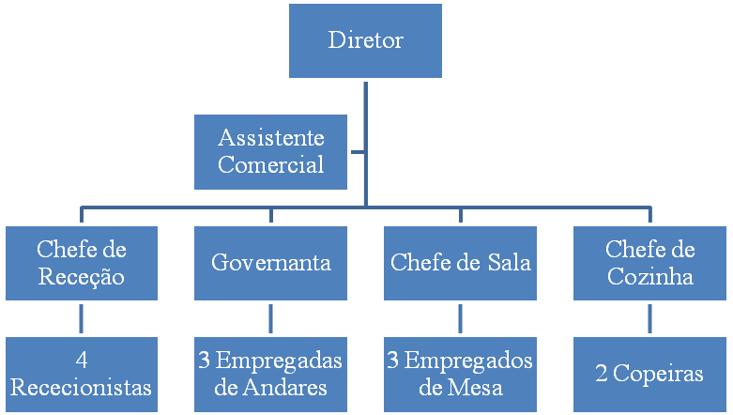

Outsourcing: Contabilidade, lavandaria, informática, manutenção e segurança

  - Análise SWOT (Strengths, Weaknesses, Opportunities, Threats)

Após a elaboração do diagnóstico, é de extrema importância fazer uma síntese de informação para uma fácil compreensão e utilização da mesma. Para tal utiliza-se a análise SWOT, ou seja, detetar os pontos fracos, os pontos fortes (internos à empresa), oportunidades e ameaças (relativos ao meio envolvente à empresa).
A confrontação das oportunidades e ameaças com pontos fortes e fracos fornece uma análise SWOT do Loft AccessHotel:

Perspetiva Interna:
FORÇAS/STREGHTS:
1ª Visão estratégica do Promotor do Projeto;
2ª Modelo de negócio ousado;
3ª Experiência do promotor com 15 anos de hotelaria em Portugal;
4ª Produto diferenciado;
5ª Projeto pioneiro;
6ª Conceito inovador accessible friendly;
7ª 1ºhotel com estas características em Portugal;
8ª Localização privilegiada.

FRAQUEZAS/WEAKNESSES:
1ª Inexperiência neste segmento de mercado;
2ª Produto vocacionado para clientela restrita;
3ª Marca independente e desconhecido no mercado.

Perspetiva Externa:

OPORTUNIDADES/OPPORTUNITIES:
1ª Vantagem competitiva através da diferenciação do produto;
2ª Democratizar a hotelaria em Portugal accessible for All;
3ª Lisboa considerada entre as 10 cidades mais belas cidades da Europa, prevendo-se
grande procura pelo segmento de mercado-alvo;
4ª Potenciar a dinamização e revitalização da zona envolvente;
5ª Estimular a renovação do parque hoteleiro em Lisboa, assim como despertar maior interesse neste tipo de segmento;
6ª Tendência de evolução deste nicho de mercado na hotelaria nacional;
7ª Aumentar a oferta disponível com estas características específicas em Lisboa;
8ª Exploração de um nicho de mercado inexistente;
9ª Desenvolvimento da marca Accessible friendly Hotel no mercado.

O atual projeto é uma marca independente mas devido às suas características inovadoras poderá desenvolver-se no mercado nacional e transforma-se numa marca Accessible friendly a nível internacional.

AMEAÇAS/THREATS
1ª A actual conjuntura nacional e internacional;
2ª Dificuldade em conseguir financiamento e excessiva dependência dos bancos.
Ameaças neutralizadas: Não obstante o projecto ser inovador e diferenciado, a entrada deste novo player no mercado pode ficar ameaçada com a atual incerteza, a nível nacional e internacional.

FRAQUEZA/AMEAÇA: uma fraqueza que pode ser uma ameaça
Áreas que requerem atenção:

1ª A falta de experiência com este tipo de segmento, deverá ser colmatada com uma aposta na formação dos colaboradores para que o serviço prestado seja personalizado e único;
2ª Deverá ser complementado com um reforço na área da publicidade em vários mercados.

4.4 Fatores Críticos para o desenvolvimento do Projeto

O negócio apresentado é único em Portugal tanto pelas suas características como pelo conceito que apresenta. Assim, um dos fatores críticos do desenvolvimento do projeto será não a concorrência, mas a crise internacional e nacional que, de momento, se atravessa.
Segundo o comunicado do Banco de Portugal (Boletim de 24 de Janeiro 2012), o sistema financeiro nacional enfrenta, em primeiro lugar, um risco de financiamento e de liquidez, traduzido em condições de financiamento muito restritivas no médio prazo. Em segundo lugar, o cumprimento das novas metas de solvabilidade exige um reforço dos fundos próprios, seja pela retenção de resultados, alienação de ativos ou pela emissão de novo capital. Cada uma dessas estratégias envolve um conjunto de fatores de risco próprio, mas de um modo geral são dificultadas pelo enquadramento adverso dos mercados financeiros e pela desalavacagem em simultâneo em vários países da zona do euro. Acresce ainda o risco de incapacidade de redução da exposição ao setor público, implicando uma menor concessão de crédito concedido ao setor privado e um efeito negativo sobre a atividade económica.
O sistema bancário, enquanto intermediário financeiro com um relacionamento privilegiado com os clientes, deverá canalizar os recursos financeiros disponíveis para as empresas financeiramente viáveis e com planos de negócio sustentáveis no médio e longo prazo, contribuindo por esta via para uma reestruturação eficiente do setor empresarial.
Segundo os dados divulgados por Bruxelas em Fevereiro de 2012, Portugal vai sofrer em 2012 uma contração de 3,3% do seu Produto Interno Bruto (PIB) - mais grave do que a quebra de 1,5% de 2011, e a segunda mais profunda da União Europeia este ano (a seguir à Grécia, cuja economia encolherá 4,4%).

No entanto, o impacto da recessão não se distribui de maneira uniforme ao longo do ano. A crise será mais forte no atual trimestre, para o qual a Comissão prevê uma redução do PIB em cadeia (isto é, comparando com o trimestre anterior) de 1,4%.
No segundo trimestre, a redução em cadeia será 0,6%; e no terceiro de 0,3%. No quarto trimestre, contudo, a previsão da Comissão Europeia é para uma variação do PIB em cadeia de 0%.
Em Janeiro, o Banco de Portugal atualizou as suas previsões para 2013, prevendo um crescimento económico de apenas 0,3% no próximo ano.

  - Crescimento e Expansão do Projeto

Carvalho e Filipe (2008) referem que segundo (Porter, 1997) “…uma empresa só pode ter uma posição competitiva sustentável se optar por uma das posições limites: baixo custo ou diferenciação”. Neste projeto, a opção é a diferenciação e a inovação no serviço.
Quadro 4.3 : Objetivos do Loft AccessHotel
OBJETIVOS do LOFT ACCESSHOTEL
Objetivo 1 | Atingir no 1ºano de funcionamento uma taxa de ocupação anual de 50%
Objetivo 2 | Obter uma facturação no 1ºano de 1.209.560,00 €
Objetivo 3 | Alcançar um crescimento de 8% no 2º e 3ºano e 6% no 4º e 5ºano

Quadro 4.4 : Estratégias do Loft AccessHotel
ESTRATÉGIAS do LOFT ACCESSHOTEL
Estratégia 1 | Formação dos colaboradores no segmento alvo - mobilidade reduzida através da empresa PERFIL - Psicologia no trabalho
Estratégia 2 | Parcerias estratégicas com Associações nacionais e internacionais de pessoas com mobilidade reduzida, turismo acessível, federações nacionais e internacionais de atletas para-olímpicos, hospitais
Estratégia 3 | O projeto tem como missiva expandir a marca e o conceito Accessible Friendly através de franchising nacional e internacional
Estratégia 4 | Ser uma referência de boas práticas com hospitalidade inclusiva
Estratégia 5 | O produto tem um conceito mixed-use de forma a conquistar também o cliente standard

4.6 Fatores Críticos de Sucesso

4.6.1 Inovação no Produto Hoteleiro

O projeto destaca-se por ser pioneiro e ousado em Portugal, considera-se um produto hoteleiro inovador e diferenciado. Portugal necessita de produtos com estas características de forma a tornar-se mais competitivo no setor doTurismo.
Quadro 4.5 : Inovação do LoftAccessHotel
 | Hotel Tradicional | Loft AccessHotel
Atendimento | Standard | Personalizado, informal, alguns colaboradores com mobilidade reduzida
Conceito | Preço/Qualidade | Accessible Friendly
Conforto | Apenas procura oferecer aos clientes standard, inexistência de meios para clientes com mobilidade reduzida | oferecer comodidade nos quartos para o segmento-alvo, assim como nas zonas públicas, mas também irá proporcionar aos clientes standard
Informação | Não acessível a cegos. | Acessível a TODOS(cegos, surdos..)
Segurança | Apresentam algumas lacunas na infra-estrutura para clientes com mobilidade condicionada. | proporcionar aos seus hóspedes uma estadia mais segura devido à facilidades de acesso na infra-estrutura do hotel
Serviços | Alguns serviços inacessíveis para cliente-alvo | Oferecer serviços access for all,nomeadamente,Ciber@ccess,

4.6.2 Tecnologia

A tecnologia deve ser portadora de vantagens competitivas para a empresa como indica (Grenbergen, 2000). O mesmo autor refere que devem ser criadas estruturas organizacionais que permitam a criação valor de negócio pelas tecnologias de informação. Neste sentido, e em termos de tecnologia, a empresa necessita de desenvolver um Sistema de gestão de clientes e oportunidades de negócio, que lhe permita gerir as interações com clientes. Este sistema deverá permitir a segmentação de clientes por diversos critérios, que permita ao marketing e à força de vendas conhecer melhor os seus clientes e oferecer propostas de valor mais adaptadas às necessidades de cada cliente.

Tecnologia @cessivel
O conjunto de recursos e serviços que contribuem para proporcionar ou ampliar habilidades funcionais de pessoas com deficiência e consequentemente promover Vida Independente e Inclusão. Serão avaliados a necessidade de equipamentos como campainha para surdos e cadeiras de banho nos quartos e zonas públicas, menus e mapa tátil para cegos, entre outros recursos necessários para complementar a acessibilidade arquitetónica.
Figura 4.5 : Tecnologia @cessível

O Cyber@access irá ter disponível um teclado em braille, assim como livros áudio, de forma a satisfazer o cliente-alvo, o site do Loft AccessHotel irá estar acessível a Todos.

4.6.3 Fornecedores/Alianças Estratégicas
Estes irão ser selecionados criteriosamente segundo os seguintes fatores:
1º Preço/qualidade dos produtos;
2º Sensibilidade e experiência em produtos adaptados;
3º Localização: próximo do hotel (preferencialmente em Lisboa) para ter menos custos de deslocação;
4º Condições de Pagamento;
5º Assistência e acompanhamento pós-venda;
6º Certificação dos fornecedores;
Potenciais Fornecedores:
- Compensar - Necessidades Especiais, fornecedor de livros tácteis, software de acesso, Iveo (imagens tácteis com descrição em áudio), impressoras em braille. Localizado em Lisboa, pertence ao grupo Electrosertec;
- Loja do Banho em Lisboa - Casas de Banho adaptadas.

4.7 Controle e Adaptação de Negócio
O plano de negócios é uma ferramenta fundamental de gestão que permite estabelecer objetivos concretos, definir responsabilidades e datas limite para gerir o negócio.
Nesta fase do plano de negócio, irão ser verificados todos os procedimentos adoptados, realizar-se-á um levantamento de todas as premissas e monitorizados todos os índices alcançados. A análise será feita com base em relatórios de controle de produção, pesquisas internas e externas da empresa, as formas de controle administrativas e financeiras serão essenciais nesta fase. O feedback pode propiciar

um leve realinhamento ou uma abrupta correção de rumos de negócio. Isso dependerá, sobretudo dos resultados que foram alcançados e de que forma o negócio pode ser melhorado.
Um plano de negócios permite identificar oportunidades e transforma-las em diferencial competitivo para a empresa, assim como, estabelecer uma comunicação interna eficaz na empresa e convencer o público externo (fornecedores, parcerias, clientes, bancos, investidores e associações). Outro aspecto a realçar num plano de negócios, é a sua natureza estratégica, pois funciona como mecanismo facilitador de identificação de oportunidades, ameaças, forças e fraquezas da empresa. Um plano de negócios também é organizador, porque visa estruturar os recursos envolvidos no projecto da empresa, é um meio valioso de conhecimento e comunicação da empresa.
É fundamental o empreendedor fazer um plano de negócios visto que é um excelente documento para o empresário expor as suas ideias e mostrar a viabilidade e probabilidade de sucesso do seu negócio. Este instrumento de gestão irá sintetizar e explorar as potencialidades do negócio, suas vantagens competitivas, bem como os riscos que lhe são inerentes.

4.8 Cronograma de Ação do Projeto Loft AccessHotel

Quadro 4.6 Cronograma de Ações do Projeto Loft AccessHotel
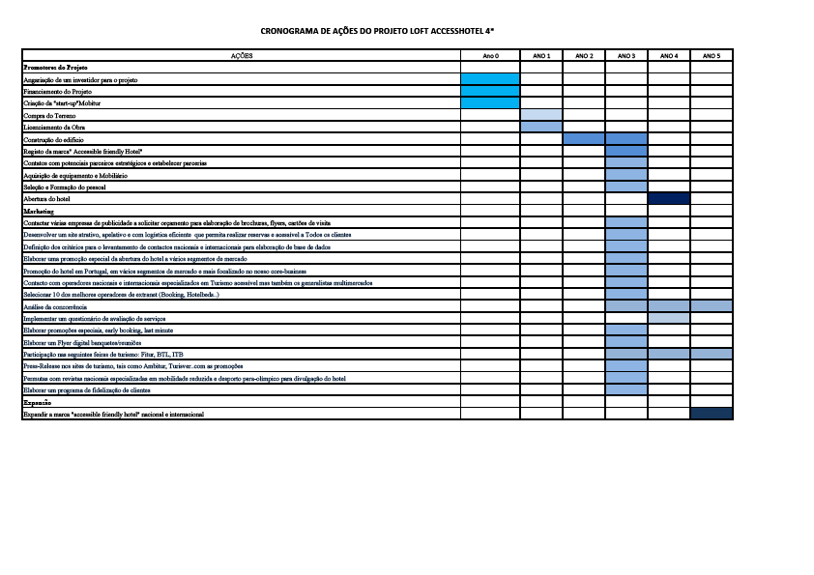

CAPITULO 5 - PLANO DE MARKETING

É através do Plano de Marketing que as organizações podem determinar os seus objetivos, estabelecer as suas estratégias, prever e determinar abordagens tecnológicas e comerciais, e até analisar, medir e reforçar as suas vantagens competitivas.
Estas vantagens devem ser orientadas nas perspetivas de conseguir conquistar e manter a satisfação e a fidelização dos clientes de forma contínua e sustentada.
O Plano de Marketing assume assim uma grande importância como peça fundamental para as organizações, pois é através dele que estas podem gerir recursos e oportunidades e analisar de forma consistente, proporcional ao rigor envolvido, a sua competitividade presente e futura em relação ao mercado, com as suas componentes múltiplas de satisfação do consumo e resposta à concorrência.
No que diz respeito à Estratégia de Marketing, é necessário definir o posicionamento do produto proposto, isto é, a definição da imagem e da oferta de valor para os clientes do mercado alvo.
Os pontos de diferenciação valorizados pelo cliente-alvo, que não consegue encontrar oferta semelhante em produtos concorrentes, são os seguintes:
- Hotel 100% accessible;
- Hospitalidade inclusiva;
- Funcionários com formação especializada;
- Serviços complementares adaptados ao segmento-alvo, access for All.
O Loft AccessHotel irá projetar uma imagem de um Portugal inovador e “amigo” do turismo acessível a TODOS.

5.1 Mercado-alvo

O projeto considera os clientes com mobilidade reduzida o segmento-alvo. Este tipo de mercado não é apenas um nicho, mas antes “uma janela de oportunidade para o turismo”, um nicho muito próximo e por vezes complementar do turismo sénior.
O mercado do Turismo Acessível tem um crescente número de consumidores por todo o mundo; considerando situações como o envelhecimento da população, a maior independência das pessoas com necessidades especiais e a motivação para viver novas experiências. Este segmento de mercado tem potencialmente mais de 650 milhões de pessoas com deficiência, o que representa 10% da população mundial (Darcy, 2008).
No atual contexto global, de elevada competitividade, os clientes estão cada vez mais informados e exigentes, não aceitando improvisos motivados pelas suas condicionantes pessoais. Esperam ser bem recebidos e ficarem satisfeitas as suas necessidades e desejos. No segmento do Turismo Acessível, a realidade é a mesma.
Algumas características específicas do Turismo Acessível são particularmente interessantes e devem ser realçadas para sensibilizar a Oferta Turística para o potencial económico deste mercado (Chan, 2010).
Podemos indicar um conjunto de motivos que suportam este ponto de vista:
i) O número de pessoas com algum tipo de deficiência é já atualmente elevado e continua a crescer nomeadamente nos países desenvolvidos, que são os mais antigos e exigentes mercados do turismo nacional e internacional;
ii) Sempre que uma família ou grupo de amigos com alguém com deficiência pretende uma experiência turística, provavelmente essa pessoa será o centro da decisão do grupo, o que significa que a dimensão económica deste mercado é muito mais abrangente do que é reportado oficialmente;

iii) O número de destinos de Turismo Acessível é ainda baixo, o que significa que a concorrência neste mercado específico é menos agressiva; na verdade, um grande número de pessoas com deficiência já decidiu não viajar devido à falta de acessibilidades ou seja, por outras palavras, iriam viajar mais frequentemente se tivessem mais serviços acessíveis disponíveis;
iv) Pessoas com deficiências ou limitações (incluindo idosos) estão mais receptivos e disponíveis para viajar nas épocas mais baixas;
v) Em média, os clientes com necessidades especiais preferem estadias mais longas no local de férias do que os outros turistas;
vi) O conceito de Turismo Acessível e os seus requisitos é também útil para explorar e desenvolver outros mercados como o Turismo de Saúde, utilizando desta forma o hotel ou outro alojamento turístico como local de recuperação em regime de ambulatório;
vii) Por vezes, este tipo de turismo pode ser suportado por fundos sociais ou por seguros pessoais, aumentando assim a dimensão económica do mercado;
viii) Dada a natureza de certas deficiências e consequente dificuldade de mobilidade, estes clientes fazem mais gastos e utilizam mais serviços dentro da unidade turística do alojamento;
ix) Quando os clientes sentem que as suas necessidades e desejos são satisfatoriamente atendidos, tendem a ficar fiéis aos seus locais de férias.
Segundo (Darcy, 2008) estima que 7-8% dos viajantes internacionais têm alguma limitação. Em 2010 o turismo representou um volume de 935 milhões de pessoas no mundo (WTO, 2011), o que permite estimar que o número de turistas no segmento do Turismo Acessível foi de 65 a 75 milhões. Considerando que estes turistas tendem a viajar acompanhados, o número aumenta significativamente. A pesquisa desenvolvida com o objectivo de perceber o mercado do Turismo Acessível, apontou

que apenas 29% de pessoas com deficiência é que viajam sozinhas. Desta forma, num mercado estimado de 70 milhões de pessoas, esta fatia de mercado pode facilmente chegar aos 120 milhões, se considerarmos um único companheiro de viagem. Por outro lado, em 2009 o turismo internacional gerou 611.000.000€ em receitas de exportação, o que significa uma estimativa de 78.400.000€ relativos a este mercado específico (WTO, 2011). Estes números dão uma ideia do tamanho e importância do mercado do Turismo Acessível.
Como observado por (Catena , 2004), no sector do Turismo Acessível a satisfação do cliente é ainda mais fundamental do que para os clientes convencionais, o que transforma este elemento num poderoso factor de promoção. Um cliente satisfeito é um potencial cliente a regressar e a fidelizar, dadas as dificuldades gerais em encontrar um local adequado. Assim, estes clientes normalmente preferem regressar
aos Resorts e serviços onde foram bem recebidos e tratados, do que estar a arriscar novas experiências.
Portugal necessita de se tornar competitivo com produtos inovadores e criativos na hotelaria.
Segundo a OMT (2011) a facilidade de viagens turísticas para pessoas com deficiência é um elemento vital de qualquer política desenvolvimento do turismo responsável e sustentável. Neste espírito de integração das questões da deficiência, a Assembleia Geral da Organização aprovou a Resolução A/RES/492 (XVI), em 2005, intitulado “Turismo Acessível para Todos”.

Os principais fatores motivacionais do mercado-alvo do Loft AccessHotel são:
- Fisícos: Conforto e segurança
- Desenvolvimento Pessoal:Inclusão social com serviço diferenciado e personalizado.
População com Mobilidade Reduzida em números:
Na Europa: > 46 milhões (população entre os 16 e 64 anos)

Fonte: Eurostat, (2001)
Figura 5.1: Tipo de incapacidades na União Europeia, (2001)
Fonte: Eurostat, (2001)
No Mundo: Entre 600 e 900 milhões de cidadãos Fonte: Daruwalla e Darcy (2005)
Em Outubro de 2009, a OMT ressaltou a importância da acessibilidade com a Declaração sobre a Facilitação das Viagens de Turismo, aprovado pela sua Assembleia Geral em Astana, no Cazaquistão. De natureza meramente recomendatórias, ele informa que ‘’....grandes esforços devem ser feitos para garantir que as políticas de turismo e de práticas inclusivas de pessoas com deficiência’’.

A declaração apela aos Estados para garantir a acessibilidade dos estabelecimentos de turismo, a disponibilidade de recursos especiais para pessoas com deficiência, sem qualquer custo adicional, a publicação de informações detalhadas sobre a disponibilidade de tais serviços e treinamento especial do pessoal do turismo. Além disso, aprova os princípios gerais consagrados no artigo 3 º da Convenção sobre os Direitos das Pessoas com Deficiência e convida todos os Estados para implementá-las.
Em Portugal
Não existem estatísticas atuais sobre o número de cidadãos portadores de deficiência em Portugal.
Os últimos dados remontam a 2001 e referem um universo de 636.059, a maior parte no continente (cerca de dois por cento na Madeira e menos ainda nos Açores), segundo o INE (Instituto Nacional de Estatística).

Quadro 5.1 : Deficientes em 2001 – Portugal
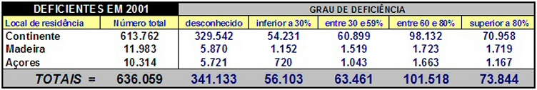
Fonte: INE, Censos (2001)

Desde 2001 não foram apuradas estatísticas.
Os dados estatísticos do Censos 2011 relativamente à mobilidade condicionada ainda não estão disponíveis,

Em Portugal, calcula-se que ascendam já a cerca de um milhão, ou seja, um décimo da população nacional.

5.2 Plano de Ação
Quadro 5.2 : Plano de Ação
PLANO DE AÇÃO
Objetivo 1 :Contactar várias empresas de publicidade a solicitar orçamento para elaboração de brochuras, flyers, cartões de visita
O quê? Estratégia 1 | Selecionar a empresa de publicidade para elaborar brochuras, flyers e cartões de visita
Quem? | Assistente comercial e diretor
Onde? | Hotel
Quando? | 6 meses antes da abertura
Porquê? | Divulgar os serviços do hotel, seu conceito e incrementar reservas
Como? | Contactar através de telefone e e-mail
Custo | 2.500 €/Ano

Objetivo 2 :Desenvolver um site atrativo, apelativo e com logística eficiente que permita realizar reservas e acessível a Todos os clientes
O quê? Estratégia 2 | Contratar um webdesign para criar, desenvolver e gerir o site do hotel, este deverá estar a funcionar 6 meses antes da abertura do hotel
Quem? | Assistente comercial e diretor
Onde? | Hotel
Quando? | 6 meses antes da abertura
Porquê? | Divulgar os serviços do hotel, seu conceito e incrementar reservas
Como? | Site operacional
Custo | 1.968 €/Ano

Objetivo 3: Definição dos critérios para o levantamento de contactos nacionais e internacionais para elaboração de base de dados
O quê? Estratégia 3 | Elaboração de base de dados para os diferentes segmentos de mercado
Quem? | Assistente comercial e diretor
Onde? | Hotel
Quando? | 6 meses antes da abertura do hotel
Porquê? | Angariação de clientes
Como? | Carteira de clientes dos promotores
Custo | 0 €

Objetivo 4: Elaborar uma promoção especial da abertura do hotel a vários segmentos de mercado
O quê? Estratégia 4 | Divulgação da promoção especial abertura do hotel através de
Quem? | Assistente comercial
Onde? | Hotel
Quando? | 4 meses antes da abertura
Porquê? | Incrementar vendas
Como? | direct-mail em difusão para os diferentes segmentos de mercado da base de dados
Custo | 0 €

Objetivo 5 : Promoção do hotel em Portugal, em vários segmentos de mercado e mais focalizado no nosso core-business
O quê? Estratégia 5 | Divulgação do hotel através da realização de visitas ”porta a porta” ao mercado nacional a potenciais clientes, como agência de viagens, tour operadores, associações, empresas.
Quem? | Assistente comercial
Onde? | Portugal
Quando? | 6 meses antes da abertura
Porquê? | Angariação de negócio
Como? | Visitas “porta a porta”
Custo | 5460 €/Ano

Objetivo 6: Contacto com operadores nacionais e internacionais especializados em Turismo acessível mas também os generalistas multimercados
O quê? Estratégia 6 | Contratação com operadores nacionais e internacionais especializados em turismo acessível mas também contratação com operadores nacionais e internacionais generalistas multimercados.
Quem? | Assistente comercial e diretor
Onde? | Hotel
Quando? | 6 meses antes da abertura
Porquê? | Incrementar vendas
Como? | Através de e-mail, telefone
Custo | 300 €

Objetivo 7: Selecionar 10 dos melhores operadores de extranet (Booking, Hotelbeds..)
O quê? Estratégia 7 | Contactar os 10 operadores de extranet para fazer contrato
Quem? | Assistente comercial
Onde? | Hotel
Quando? | 6 meses antes
Porquê? | Potenciar as vendas
Como? | e-mail
Custo | 0 €

Objetivo 8: Implementar um questionário de avaliação de serviços
O quê? Estratégia 8 | Elaboração de um questionário de avaliação de serviços
Quem? | Assistente comercial e diretor
Onde? | Hotel
Quando? | Na estadia do cliente
Porquê? | Avaliar o nível de satisfação do cliente
Como? | Questionário no quarto
Custo | 100 €

Objetivo 9: Análise da concorrência
O quê? Estratégia 9 | Pesquisa dos preços da concorrência em vários sites e através de phone-call, internet
Quem? | Assistente comercial
Onde? | No hotel através da internet
Quando? | 6 meses antes da abertura
Porquê? | Avaliar pontos fortes e fracos
Como? | Visitas aos hotéis concorrentes e pesquisa nos sites
Custo | 0€

Objetivo 10: Elaborar promoções especiais, early booking, last minute
O quê? Estratégia 10 | Divulgar junto dos operadores nacionais, agências nacionais, extranets, empresas, associações através de direct-mail
Quem? | Assistente Comercial
Onde? | Hotel
Quando? | 6 meses antes da abertura
Porquê? | Incrementar vendas
Como? | e-mail
Custo | 0 €

Objetivo 11: Elaborar um Flyer digital banquetes/reuniões
O quê? Estratégia 11 | Divulgar junto das empresas, associações e agências de evento
Quem? | Assistente Comercial
Onde? | Hotel
Quando? | 6 meses antes abertura do hotel
Porquê? | Material de promoção
Como? | Através de direct-mail
Custo | Valor incluído no objectivo 3

Objetivo 12: Participação nas seguintes feiras de turismo: Fitur, BTL, ITB
O quê? Estratégia 12 | Promoção da unidade hoteleira nas feiras de turismo junto dos operadores
Quem? | Assistente Comercial e diretor
Onde? | Feiras de Turismo
Quando? | Visitas a 3/ 4 feiras anuais de Turismo
Porquê? | Promoção do hotel
Como? | Visitas a feiras
Custo | 7.000 €/Ano

Objetivo 13: Press-Release nos sites de turismo, tais como Ambitur, Turisver..com as promoções
O quê? Estratégia 13 | Lançar as campanhas de promoção nos sites de turismo, fazer uma campanha mensal
Quem? | Assistente Comercial
Onde? | Internet
Quando? | 2 semanas antes do inicio da promoção
Porquê? | Promoção do hotel junto do trade
Como? | e-mail
Custo | 0€

Objetivo 14: Permutas com revistas nacionais especializadas em mobilidade reduzida e desporto para-olímpico para divulgação do hotel
O quê? Estratégia 14 | Promoção do hotel através de anúncio nestas revistas
Quem? | Assistente Comercial e diretor
Onde? | Hotel
Quando? | 4 meses antes da abertura
Porquê? | Promoção do hotel
Como? | Contactar as revistas
Custo | 0 €

Objetivo 15: Elaborar um programa de fidelização de clientes
O quê? Estratégia 15 | Enviar por direct-mail cartão de aniversário, boas festas, promoções através da base de dados
Quem? | Assistente comercial
Onde? | Hotel
Quando? | Na estadia do cliente no check-in
Porquê? | Fidelização de clientes
Como? | Na base de dados irá constar a data de nascimento e outros dados importantes para o enriquecimento da mesma
Custo | 0€

5.3 Segmentos de Mercado
Significa identificar distintos grupos de consumidores com características diferenciadas uns dos outros. Estas características são relevantes para as ações de marketing do hotel, para a gestão dos preços e no momento da procura de produtos e serviços.
Definiu-se os seguintes segmentos de mercado:
Quadro 5.3 : Segmentos de Mercado
SEGMENTOS | CARACTERÍSTICAS | OPORTUNIDADE
ACESSIVEL | Turistas com incapacidades incluem todas aquelas que, devido ao ambiente onde estão inseridas, sofrem uma limitação ao nível da sua capacidade relacional e apresentam necessidades especiais durante a viagem, no alojamento, e ao nível de outros serviços turísticos. | 1ºhotel em Lisboa Accessible friendly
CITY & SHORT BREAKS | O city & short breaks constitui o principal produto turístico da região da cidade de Lisboa.  A principal motivação dos turistas que viajam em City Breaks, é conhecer a cidade e/ou região e as suas atrações monumentais, arquitétonicas,  culturais, comerciais e gastronómicas. | A facilidade de ligações aéreas às principais cidades do centro e norte da Europa, juntamente com a redução dos custos de transporte e as alterações no padrão de comportamento da procura turística, poderão contribuir, de forma decisiva, para a afirmação de Lisboa neste segmento.  Oferta de atrações culturais, históricas e monumentais com grande potencial turísticos.
CRUZEIROS | Neste caso de turismo entende-se por as viagens feitas em navios de cruzeiro, com propósitos de lazer, em geral, no mar. | Considerado um segmento importante para a cidade de Lisboa, verificou-se um acréscimo em 2011 no número de cruzeiros no porto de Lisboa , será uma aposta do Loft AccessHotel pois o hotel será próximo do porto de Lisboa, uma oportunidade para o restaurante.
DESPORTIVO | Este é definido pela OMT (2011) como “a participação ativa ou passiva num desporto competitivo ou recreativo”.  Quando um turista escolhe este tipo de turismo, a sua principal motivação é a qualidade que o destino tem para a prática de atividades desportivas. Estas actividades podem ser: golfe, desportos náuticos, caminhada, ténis, caça, pesca, desportos aquáticos e | Investimento em novas infra-estruturas náuticas, assim com a proximidade do rio,  Poderá potenciar este segmento.  Os atletas para-olímpicos também irão ser um aposta do Loft AccessHotel
GRUPOS | São considerados grupos mais de 15 pessoas ou 15/30 quartos e cuja estadia entre 1 a 2 noites. Este cliente compra a sua viagem em pacote incluindo o alojamento e o jantar no restaurante do hotel. Os preços para este segmento são sob consulta.  Pode pontualmente ter estadias de uma forma intercalada, ou seja 2 estadias, este tipo de grupo designa-se por grupos série. | Dispondo de vários quartos acessíveis irá permitir alojar grupos com mobilidade reduzida que não possuem condições de ficarem alojados na mesma unidade hoteleira
MICE  Meetings  Incentives  Congress  Events | O segmento do turismo de negócios inclui as reuniões, conferências, congressos e seminários, as viagens de incentivo, as feiras e exposições e as viagens de executivo. | A proximidade dos grandes centros de negócios europeus, as infra-estruturas, a relação preço/qualidade, a  programação paralela atrativa, a gastronomia e vinhos, o golfe e o shopping tornam a região de Lisboa um destino de turismo de negócios competitivo. Investimento em nova infra-estrutura, novo Centro de Congressos, que poderá potenciar Lisboa como destino de grandes eventos.
SAÚDE/MÉDICO | A motivação principal deste segmento é recuperar o bem-estar físico e psíquico. A procura assenta em três segmentos: o turismo de saúde (tratamento de doença),bem-estar geral e o bem-estar especifico. | Proximidade de alguns hospitais e centros de reabilitação

  - Os elementos do Marketing-Mix

Um conceito importante no Marketing é o Marketing-Mix, que poderá definir-se como: ”conjunto de instrumentos controláveis de marketing - produto, preço, distribuição e promoção”. Kotler (1998)

5.4.1 Preço

A variável Preço apresenta algumas características que a diferenciam das outras variáveis do Marketing, sendo a mais importante a sua relativa autonomia e a influência condicionante que exerce sobre as outras variáveis do Marketing-Mix.
Outra característica importante do Preço é a sua extraordinária rapidez de atuação.
As outras variáveis podem demorar algum tempo a produzir efeitos, mas as decisões relativas aos preços têm normalmente um efeito quase imediato. Em termos de conceito, o Preço nunca deve ser deixado entender como um valor numérico mas sim como valorização de um importante conjunto de serviços.
O Preço pode ainda ser utilizado como variável de diferenciação no posicionamento de produtos e serviços à gama ou em relação à concorrência, pois habitualmente o consumidor relaciona um preço mais elevado com uma melhor qualidade dos produtos ou de serviços.

Quadro 5.4:Tarifas de Balcão

TARIFAS DE BALCÃO
INDIVIDUAL | DUPLO | TEMPORADAS
115,00 € | 125,00 € | Temporada A: Janeiro, Fevereiro, Março, Novembro e Dezembro
140,00 € | 150,00 € | Temporada B: Abril, Maio, Junho, Julho, Agosto, Setembro e Outubro
Quadro 5.5 : Tarifas de Passantes, Agências Nacionais e Internacionais, Extranets
TARIFAS DE PASSANTES, AGENCIAS NACIONAIS E INTERNACIONAIS, EXTRANETS Comissão entre os 10 a 15%
INDIVIDUAL | DUPLO | TEMPORADAS
106,00 € | 118,00 € | Temporada A: Janeiro, Fevereiro, Março, Novembro e Dezembro
135,00 € | 147,00 € | Temporada B: Abril, Maio, Junho, Julho, Agosto, Setembro e Outubro
Quadro 5.6 : Tarifas Operador Nacional e Internacional
TARIFAS OPERADOR NACIONAL E INTERNACIONAL
INDIVIDUAL | DUPLO | TEMPORADAS
70,00 € | 80,00 € | Temporada A: Janeiro, Fevereiro, Março, Novembro e Dezembro
95,00 € | 105,00 € | Temporada B: Abril, Maio, Junho, Julho,Agosto, Setembro e Outubro

OUTRAS TARIFAS A APLICAR:
TARIFA ASSOCIAÇÕES/CORPORATE/FEDERAÇÕES = PREÇO PASSANTES -10%DESCONTO
TARIFA GRUPOS- Sob consulta
TARIFA SÉNIOR > 55ANOS= TARIFA PASSANTE -10%DESCONTO/VÁLIDA APENAS PARA A TEMPORADA A
CRIANÇAS GRÁTIS ATÉ AOS 10 ANOS DESDE QUE PARTILHEM O QUARTO COM OS PAIS

5.4.2 Produto ( apresentado no 3.1.)

5.4.3 Comunicação

A variável de Marketing Comunicação resulta da convição de que não basta oferecer ao Mercado um bom Produto ou Serviço a Preço competitivo, este deve ser adequadamente distribuído.
A Comunicação, em termos práticos e numa óptica de Marketing-Mix, é normalmente constituída por 5 vetores, componentes, ou subvariáveis de Marketing:
i) Publicidade institucional, local, distribuição de flyers, anúncios no jornal, revista e rádio, telemarketing, newsletters, site apelativo, sites do trade (Ambitur, Turisver..);
ii) Promoção de vendas visitas “porta à porta”- O promotor efetua visita a agentes de viagens, tour operators, Incentive Houses, empresas, nos escritórios destes, apresentando e propondo os produtos e serviços do estabelecimento. A referida visita do promotor poderá ser acompanhada de um agente de viagens ou representante de companhia de aviação interessados em promover simultaneamente os seus produtos;
iii) Relações Públicas - acompanhamento da estadia dos clientes, organização de eventos no hotel;
iv) Assistência Após venda: Follow-up aos clientes através de questionários de satisfação de serviço;
v) Material Promocional - Os estabelecimentos hoteleiros deverão utilizar diversos materiais impressos nos seus esforços de promoção e venda dos produtos e serviços,tanto no plano interno como externo, assim como flyers, factsheets, brochuras e kits.

    - Distribuição

Os canais utilizados pelo Loft AcessHotel, para a distribuição de seus produtos e serviços, irão ser basicamente os seguintes:
- Agências de viagens nacionais e internacionais multimercados;

- Whosesalers/Tour Operators multimercados.
Através das agências de viagens e operadores turísticos nacionais e internacionais que são parcerias estratégicas na comercialização e distribuição dos seus produtos e serviços e como tal anualmente podem potenciar vendas, havendo a possibilidade de alguns publicarem o hotel em brochura;
- Centrais de Reserva;

- Extranets - Vendas pela internet, através das várias extranets que iremos ter contrato;

- Visitas às feiras de turismo europeu mais importantes que se realizam anualmente, nomeadamente a FITUR, ITB, entre outras;

- Visitas a Agências nacionais, operadores nacionais, empresas, associações…

- Direct-mail/newsletter com as promoções especiais, tais como last minute.

CAPITULO 6 - ANÁLISE DA VIABLIDADE ECONÓMICA E FINANCEIRA DO LOFT ACCESSHOTEL

A análise de projetos é o elemento decisivo do plano de negócios que permite analisar a viabilidade do projeto, na óptica do promotor, e motivar os financiadores para o seu apoio. Este capítulo apresenta os elementos essenciais da análise de projetos incluindo a comparação de fluxos financeiros ao longo do tempo, o Valor Atual Líquido, os critérios de avaliação, e o impacto do financiamento. O projeto é avaliado num período de 15 anos.
A análise económica e financeira irá incidir sobre os seguintes aspetos:
- Investimento inicial previsional;
- Receitas e custos previsionais;
- Plano de Amortizações;
- Fundo de Maneio;
- Plano de Financiamento;
- Impostos a pagar ao Estado;
- Demonstração de Resultados;
- Fluxos de Caixa;
- Balancos;
- Cash-Flows.
- VAL- Valor atual liquido.

6.1. Pressupostos gerais

Tabela 6.1 : Pressupostos Gerais
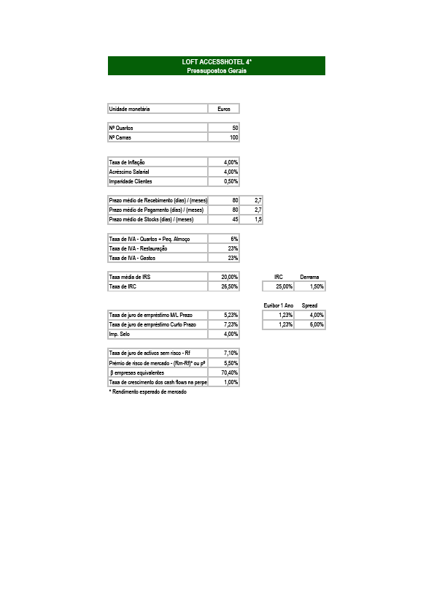

6.2 Investimento Previsional

O investimento inicial necessário para o negócio será no valor de 6.274.500,00 €(de acordo com o levantamento efetuado), os promotores irão procurar angariar um investidor para o projeto, ou recorrer ao financiamento do mesmo.
- O valor do terreno é de 800 €/m2 X 2250m2* = 1.800.000,00 €
*50 quartos X 45m2
- Imposto Municipal de Transação: 6,5% X 1.800.000,00 € = 117.000,00 €
- Valor da construção: 1000 €/m2 X 2250m2 = 2.250.000,00 € valor da área bruta acima do solo
- 500m2 X 400 € =200.000,00 € valor da área bruta abaixo do solo
- O investimento médio por quarto é de 125.490 €, considerando 50 quartos;
- O Custo do mobiliário e outros equipamentos pode variar entre 10% a 20% do custo total do projeto, foi aplicado 10%;
- Despesas de Consultoria, Arquitetos e especialidades:10% do valor do investimento em arquitectos e especialidades e 1%do investimento em serviços de consultoria;
- As despesas de pre-opening: incluem o marketing inicial, as despesas de recrutamento e formação do pessoal, enquanto o capital operacional corresponde aos fundos necessários à aquisição de mercadorias e outros materiais destinados ao funcionamento do estabelecimento.

Tabela 6.2 : Investimento Previsional
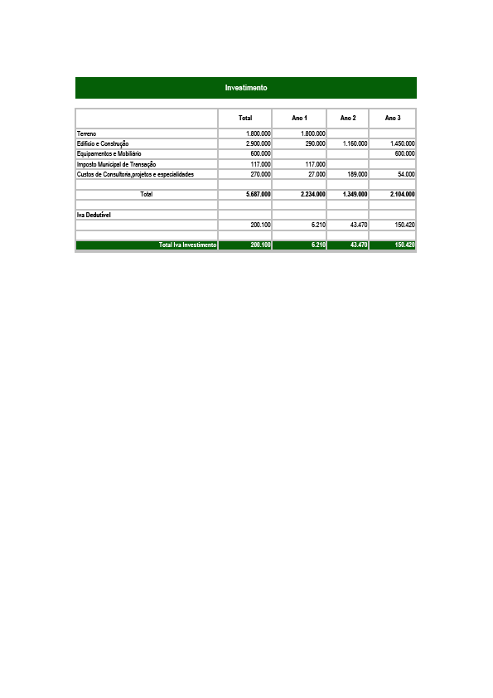

6.3 Vendas e Prestações de Serviços
Após conhecido o custo provável do projeto, torna-se necessário e oportuno estimar as receitas e despesas da exploração, a fim de julgar da rendibilidade potencial da exploração do Loft AccessHotel.
O cálculo deverá basear-se, na taxa de ocupação previsível, por um lado, e na tarifa média (average room rate) do alojamento ocupado, por outro. Deverá ter-se em consideração a estrutura física e organizacional, categoria, dimensão, departamentos geradores, simultaneamente, de receitas e despesas ou só de despesas, serviços complementares.
Irá ser usado 4% de variação de preços, considerando que a inflação em 2012 encontra-se a 3,3% ( de acordo com o Banco de Portugal em Janeiro de 2012).
A tabela das vendas previsionais, baseia-se nos seguintes pressupostos:
- Ocupação média no 1ºano de funcionamento será de 50%, a referência foi a ocupação média em Lisboa 66,53% em 2011. (Anexo 13).
- Preço médio do quarto será de 108 €(sem iva incluído) no 1ºano, em 2011 os hotéis de 4* tiveram um preço médio de 76,78 €, de acordo com o Prof. Dr. Manuel Ai Quintas (2006), os novos hotéis ao entrarem no mercado devem apresentar uma tarifa entre 10% a 15% mais elevada do que a média dos hotéis concorrentes. Salienta-se que, dado que o hotel planeado não iniciará a sua actividade senão dois ou três anos mais tarde, a tarifa inicialmente calculada, assim como outras receitas, custos, irão sofrer uma variação de preço de 4% ano.
A receita dos quartos obtém-se de acordo com o seguinte cálculo:

Taxa de ocupação X average room rate X número de quartos disponíveis X número de dias de funcionamento do hotel
Exemplo para o 1ºano: 50% X 108 € X 50quartos X 365dias= 985.500,00 €
- Para a receita de alimentação e bebidas, consideramos 16% da receita de alojamento.
- No que respeita ao aluguer da sala de reunião, prevê-se um aluguer 12 X ano no 1ºano de funcionamento, com um preço de 200 €/Dia sem iva incluído.
Preve-se o aluguer da loja por 100€/mês sem iva incluído.
- Outras receitas: inclui as receitas da garagem, telefones, fax, internet…..

Tabela 6.3 : Vendas e Prestações de Serviços
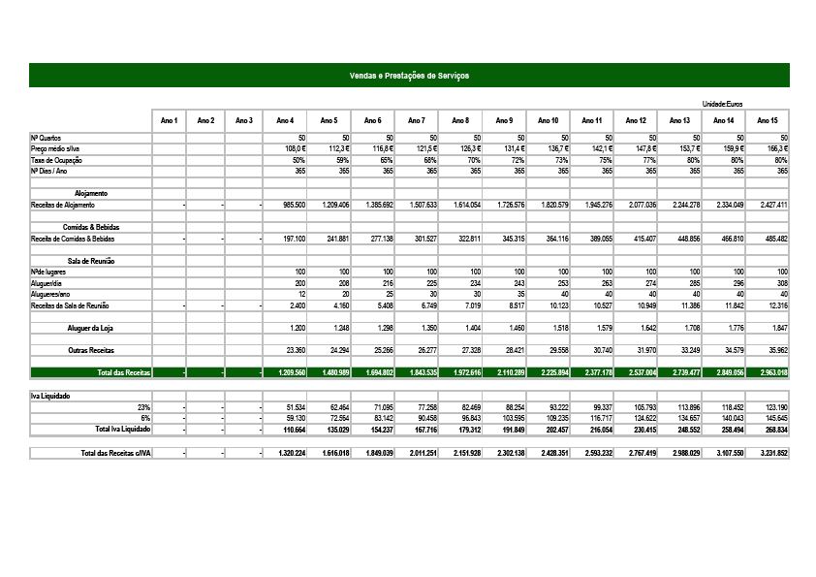
.420
Total
Total Amortizações - - - 1
TT
T

6.4 Plano de Amortizações

Neste plano está definido como se irá proceder às amortizações dos ativos e quais as taxas aplicadas a cada um dos mesmos.

Tabela 6.4: Amortizações
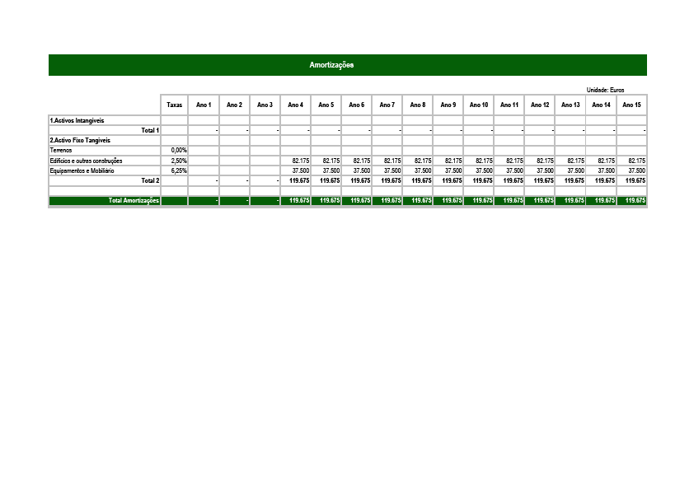

6.5 Fundo de Maneio

É importante definir as necessidades de fundo de tesouraria que o projeto necessitará para poder progredir sem estragulamentos do ponto de vista de tesouraia.

Tabela 6.5: Fundo de Maneio
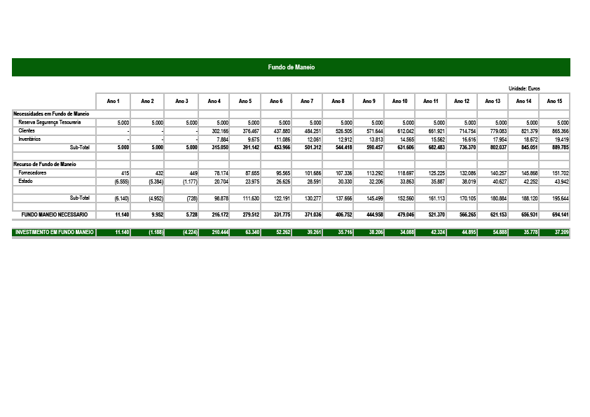

6.6 Plano de Financiamento
O valor do empréstimo é de 5.800.000 € considerando como taxa de juro a Euribor a 1 ano + 4%, empréstimo durante 12 anos.

Tabela 6.6: Plano de Financiamento
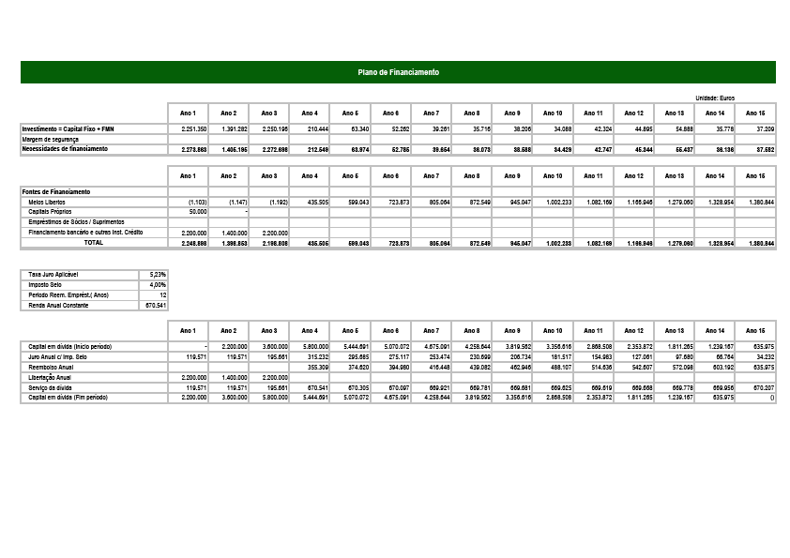
O promotor contactou o DNA Cascais (associação sem fins lucrativos, denominada Agência DNA Cascais - um concelho empreendedor), com o objetivo de conhecer as condições de financiamento para o projecto.
A DNA Cascais, tem vários princípios eixos de atuação, captar, fixar e desenvolver competências e conhecimento, através da promoção e estimulo da criatividade e inovação.

Para o promotor conseguir financiamento através da DNA Cascais, o projeto precisa de obedecer aos seguintes requisitos:
- Projeto inovador- financiamento até 2,5 milhões de euros, enquadráveis no eixo 1 do programa FINICIA – Projetos de Forte conteúdo de inovação;
- Promotor dispor de 10% a 15% do capital próprio, prevendo-se que a parte mais significativa até 85% do financiamento seja assegurado através de operadores de capital de risco.
- A sede da empresa terá que ser no concelho de Cascais, mas o projecto poderá ser implementado noutro concelho.
A DNA Cascais apoia e incentiva a participação de Business Angels em projetos empreendedores, a DNA tem um protocolo de colaboração com o clube de Business Angels de Cascais, membro da Federação Nacional de Business Angels (FNABA) e da European Business Angels Network (EBAN).

6.7 Gastos com o Pessoal
Inicialmente, o cálculo dos vencimentos era para ter como referência a tabela de remunerações mínimas pecuniárias de base mensais da Convenção Colectiva de Trabalho, com validade até 31 Dezembro 2012, contudo considerou-se que os vencimentos desta tabela estão abaixo do mercado, e para além disso a unidade hoteleira irá ser nova e com um serviço personalizado e especializado, sendo uma das apostas do projeto, o capital humano qualificado.
Os vencimentos são actualizados 4% anualmente. Nestas despesas estão incluídos os seguros, a formação, a higiene e segurança no trabalho. Os custos com o pessoal no 1ºano representa 29% da receita do hotel.

Tabela 6.7: Gastos com o Pessoal
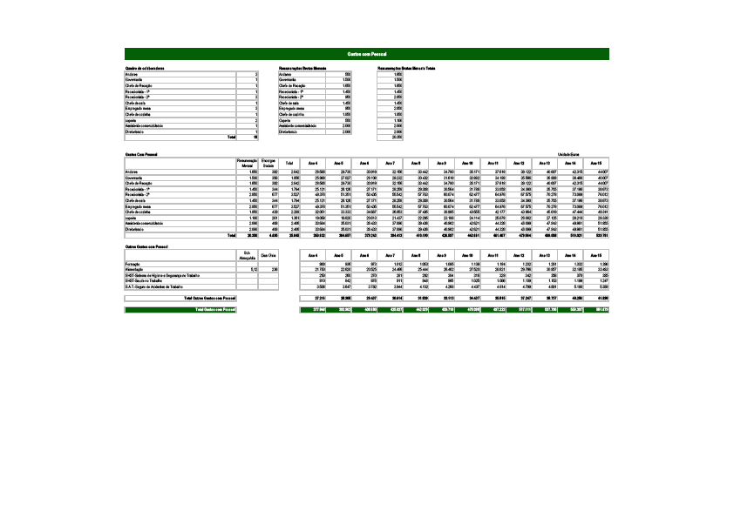

6.8 Custos Fixos e Variáveis
- Custos com Comidas & Bebidas: considerou-se 32% sobre a receita de Comidas e Bebidas;
- Despesas Gerais e Administrativas (inclui assistências técnicas, avenças, licenças e quotizações, material de escritório, vigilância e segurança, viagens e trabalhos especializados).
A estimativa destas despesas foi baseada no rácio registado pelos hotéis similares existentes em Lisboa, variando entre 6% a 10% das receitas totais de exploração.
- Despesas de Marketing, estas despesas do hotel, compreendem, fundamentalmente, os encargos com: Pessoal da área comercial ; ações promocionais e de vendas( incluindo viagens no pais e no estrangeiro); publicidade; representantes; campanhas conjuntas; produção de material (brochuras, flyers…) e gestão do site.
Estima-se que estas despesas sejam 2% das receitas totais.
- Despesas com Energia (electricidade, gás) - O ratio das despesas de energia poderá variar, de acordo com as circunstâncias particulares de cada caso entre 4% a 5,5% das vendas totais de exploração.
- Despesas de Seguro - o encargo com seguros inclui, basicamente o custo do seguro contra incêndio, explosão de caldeiras, inundações e outros acidentes ou sinistros susceptíveis de afetar o edifício, instalações técnicas, equipamentos, mobiliário e demais recheio do estabelecimento.
- Despesas com comunicações, inclui a utilização telefones, fax, telemóveis.
- Despesas com Amenities, artigos de limpeza, comissões pagas às Agências e lavandaria: estimou-se estas despesas, de acordo com a ocupação previsível.

Tabela 6.8: Custos fixos e variáveis
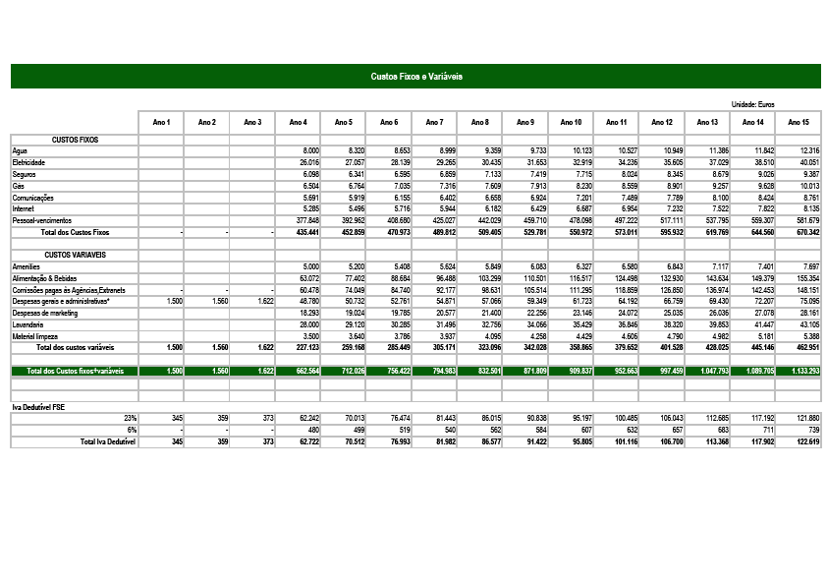
EVOLUÇÃO DOS RESULTADOS ECÓNOMICOS

Gráfico 6.1 Margem bruta Vs Custos Fixos

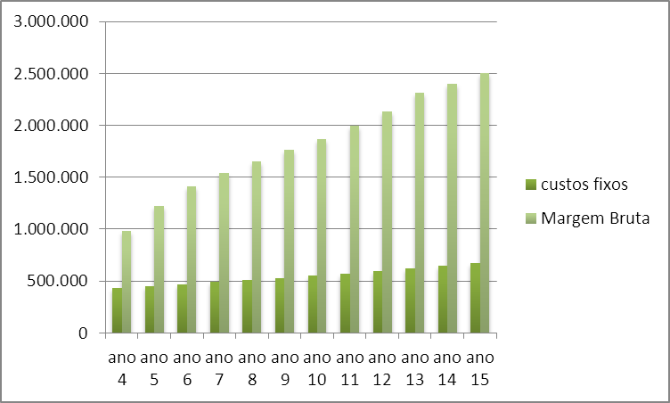

Gráfico 6.2 EBITDA VS Receitas

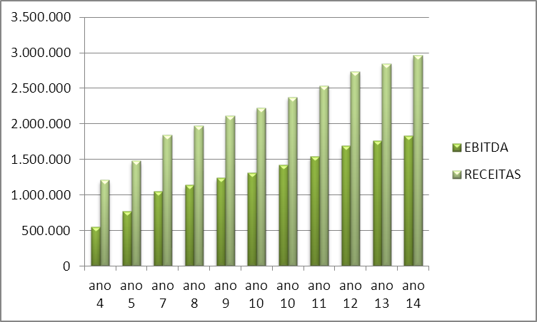

EBITDA – Earnings before interest, taxes, depreciacion and amortization- Lucro operacional antes da depriciação

6.9 Impostos a pagar ao Estado

Tabela 6.9: Impostos a pagar ao Estado
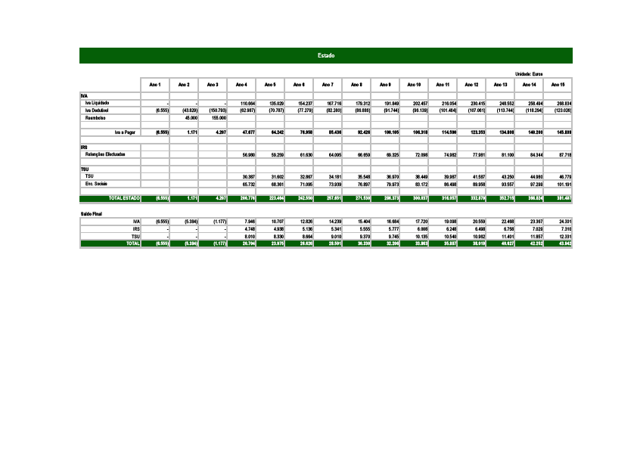

6.10 Demonstração de Resultados

Com base nos valores já identificados, relaticos às entradas e saídas da empresa, o empreendedor pode utilizar a demonstração de resultados para chegar à lucratividade do seu negócio.2.
Tabela 6.10: Demostração de resultados63.018
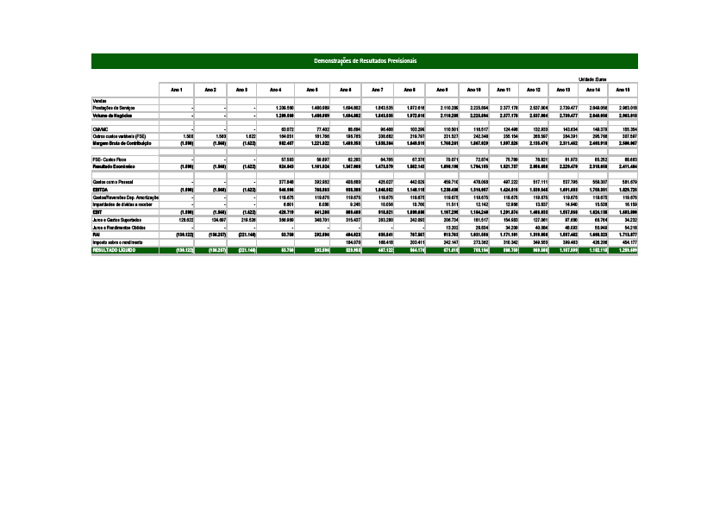

6.11 Fluxos de Caixa
O fluxo de caixa é um instrumento que tem como objetivo básico, a projeção das entradas (receitas) e saídas (custos, despesas e investimentos) de recuros financeiros por um determinado periodo de tempo. Com o fluxo de caixa o empreendedor terá condições de identificar se havera excedentes ou escassez de caixa durante o periodo em questão, de modo que este constitui um importante instrumento de apoio ao planeamento do negócio.

Tabela 6.11: Fluxos de Caixa
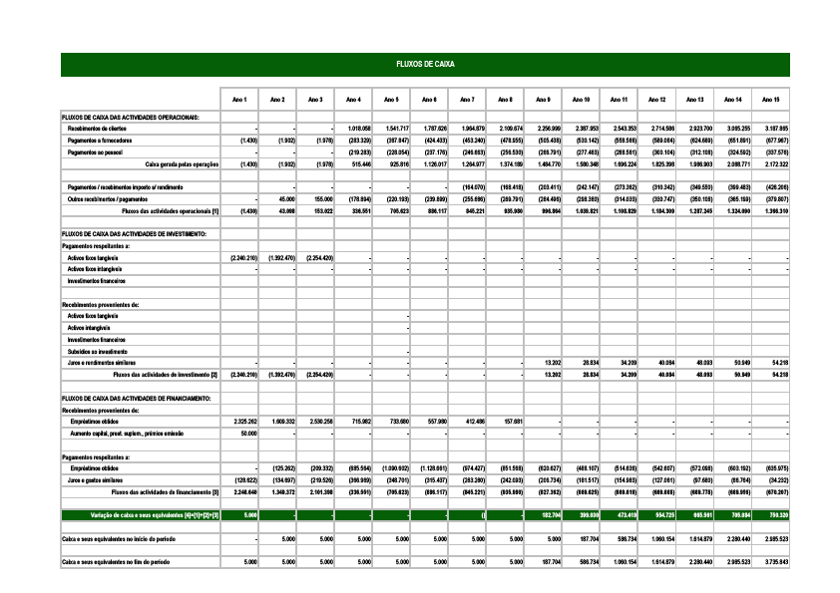

6.12 Balanços Previsionais
Este mapa resulta da introdução dos pressupostos anteriores e expressa a situação patrimonial do projeto, será uma componente fundamental para do projeto.

Tabela 6.12 : Balancos Previsionais
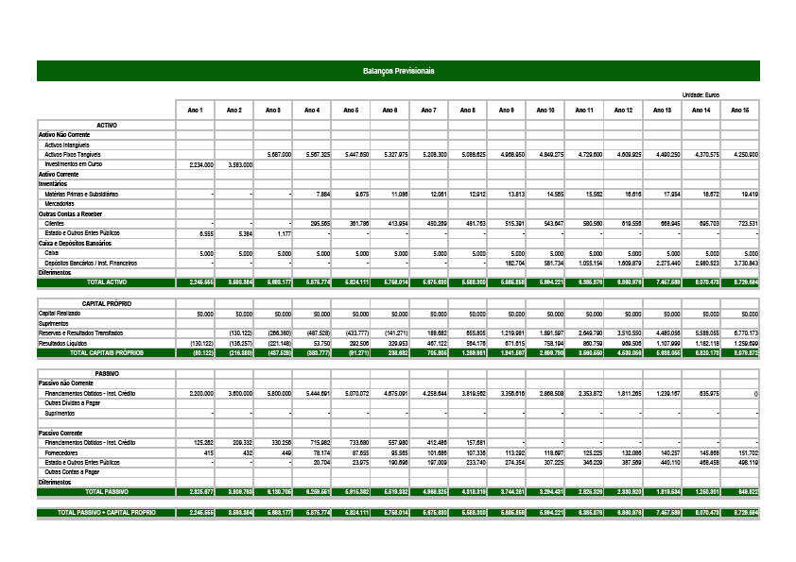

6.13 Cash-Flow
Este mapa evidencia a tradução monetária, nomeadamente os valores libertados pela atividade e as suas necessidades de financiamento.

Tabela 6.13: Cash-Flow
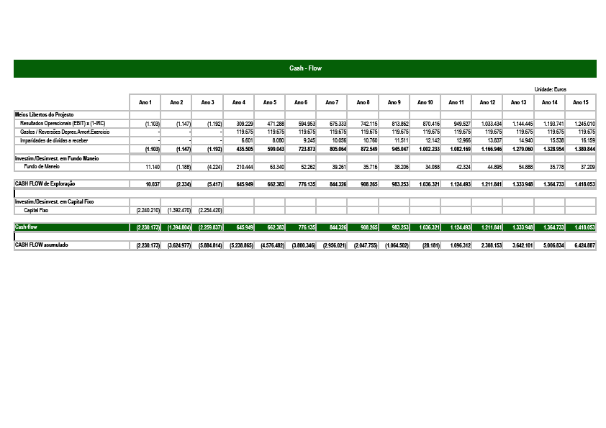

6.14 Avaliação

O VAL da empresa, é calculado pela soma dos fluxos de caixa actualizados dos cinco primeiros anos de actividade somados ao fluxo actualizado na perpetuidade. E podemos constar que o VAL total previsional é de 2.633.403,00 €(dois milhões, seiscentos e trinta e três mil e quatrocentos e três euros).

As variáveis utilizadas para a análise da viabilidade económica do projecto foram: o VAL, o TIR e o PAY-BACK.

Estima-se que o período de recuperação do investimento seja de 10 anos.

Conclui-se que o projecto é viável, pois o resultado do VAL é > 0
Indicadores | Resultados
VAL | 2.633.403,00 €
TIR | 4,35%
PAY-BACK | 10 anos

Tabela 6.14: Avaliaçao
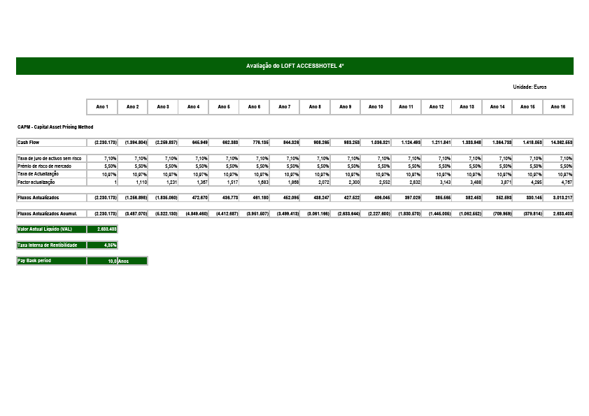
6.15 Gestão das contingências
Atualmente vivemos momentos de incerteza económica e financeira, se os promotores não conseguirem atrair um investidor, irão ter que acionar o plano B, ou seja, vender a ideia a uma cadeia de hotéis nacional ou internacional.

CAPITULO 7 - CONCLUSÃO

O investimento inicial previsível para o projeto será de 6.274.500,00 € (seis milhões duzentos e setenta e quatro mil e quinhentos euros), chegou-se a este valor através de um levantamento do valor necessário para a implementação do mesmo. Foram utilizados vários pressupostos para justificar a respetiva viabilidade, destaque para a projeção de vendas, plano de custos, amortizações, financiamento e cálculo do VAL-valor atual líquido, um dos métodos mais utilizados na análise de projetos, tento sido este o indicador selecionado, e que permite concluir se o projeto tem viabilidade ou não.
O financiamento está assegurado por uma entrada de capital próprio de 50.000,00 €(cinquenta mil euros),o restante por empréstimo bancário.
No primeiro ano de atividade, o hotel prevê realizar uma receita no valor de 902.960,00 €(novecentos e dois mil e novecentos e sessenta euros). Na elaboração do plano financeiro, a 15 anos, assumiu-se uma variação de preços de 4% (quatro por cento).
O projeto apresentou um VAL de 2.633.403 € (dois milhões seiscentos e trinta e três mil e quatrocentos e três euros), considerando-se o projeto viável.
Assim, apesar dos momentos de incerteza vividos na nossa economia e com ela uma crise económica instalada, fator exógeno que não é possível contornar, o plano de negócio apresentado pelas características que o compõem, poderá ser uma referência de boas práticas, um produto diferenciado e uma solução criativa, constituindo uma vantagem competitiva para os destinos turísticos.
Apesar de se ter vindo assistir gradualmente a uma chamada de atenção para a necessidade de desenvolver produtos turísticos acessíveis, alargando a tomada de

consciência das dimensões associadas ao turismo acessível, e de se terem feito alguns esforços, essencialmente a nível regulamentar, a acessibilidade dos bens e serviços turísticos para pessoas com mobilidade reduzida continua a ser precária.
Para além da vertente social, o Turismo Acessível justifica-se também pela vertente económica, apesar da oferta turística convencional ainda não está alertada e motivada para esta realidade e os seus consequentes benefícios. Muito tem sido discutido no que respeita aos custos de tornar as empresas acessíveis, mas neste trabalho pretendeu-se desenvolver as vantagens económicas de uma outra perspetiva. O perfil da pessoa com deficiência confirma que este é um mercado interessante e proveitoso (Chan, 2010), mas este conceito ainda está ausente ou é ignorado pelos players do sector do Turismo.

ANEXOS

Anexo 1 - Decreto de Lei 228/2009, de 14 de Setembro
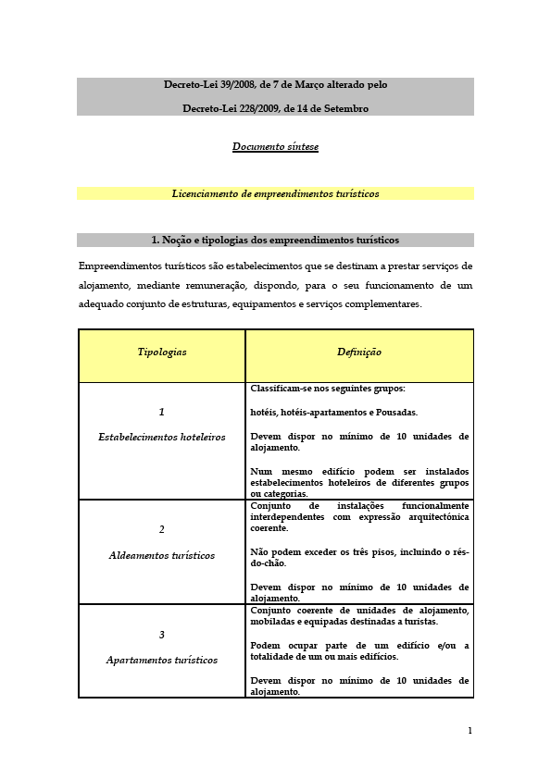
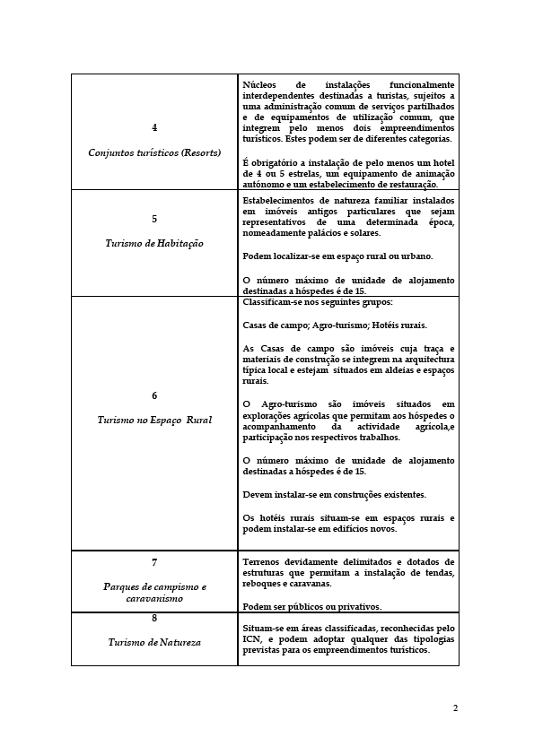
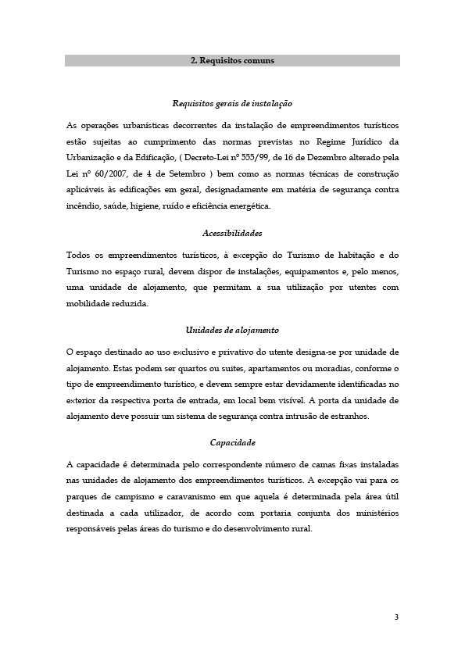

Anexo 2 – Relação entre o empreendedorismo motivado pela oportunidade e PIB per capita / Relação entre o empreendedorismo motivado pela necessidade e o PIB per capita

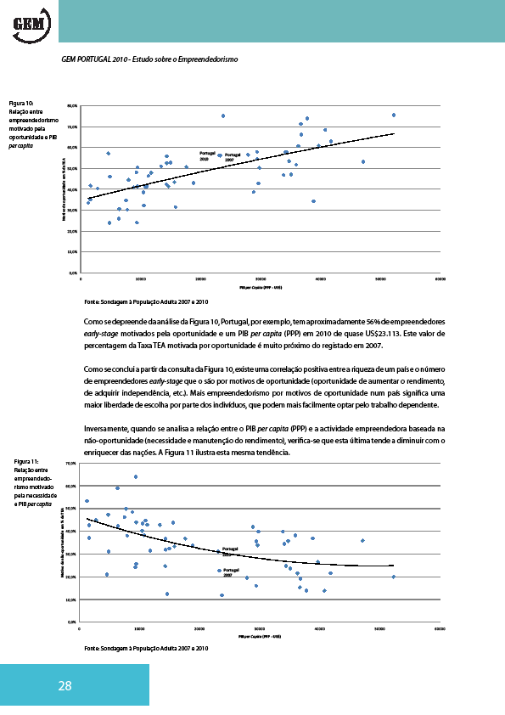

Anexo 3 - Atividade Empreendora orientada para a Inovação

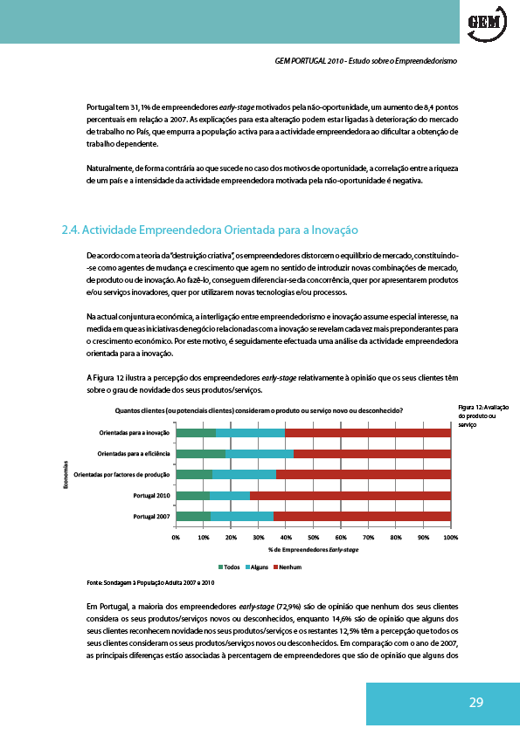

Anexo 4 - Apoio Financeiro ao Empreendedorismo
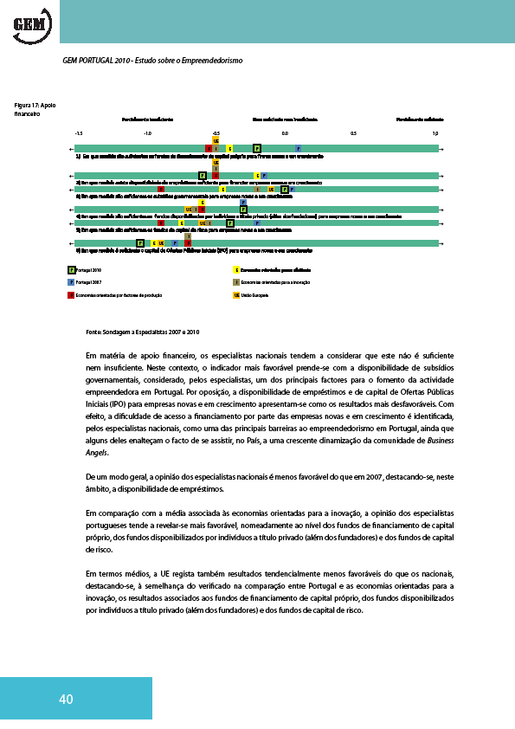

Anexo 5 - Distribuição da taxa TEA por setores
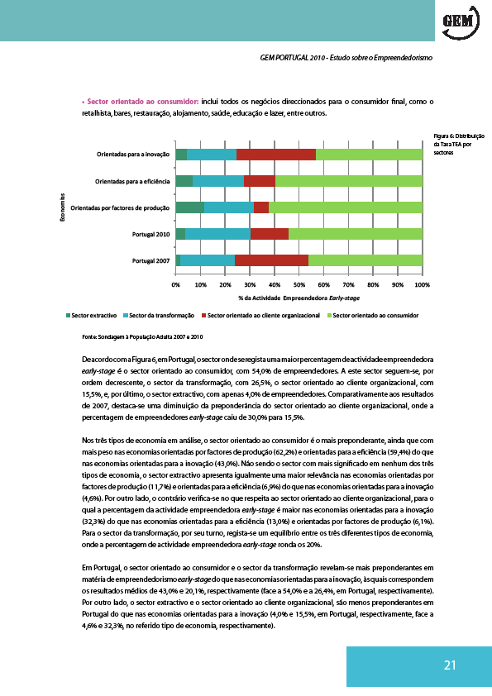

Anexo 6 - Média da taxa TEA por género e por tipo de economia

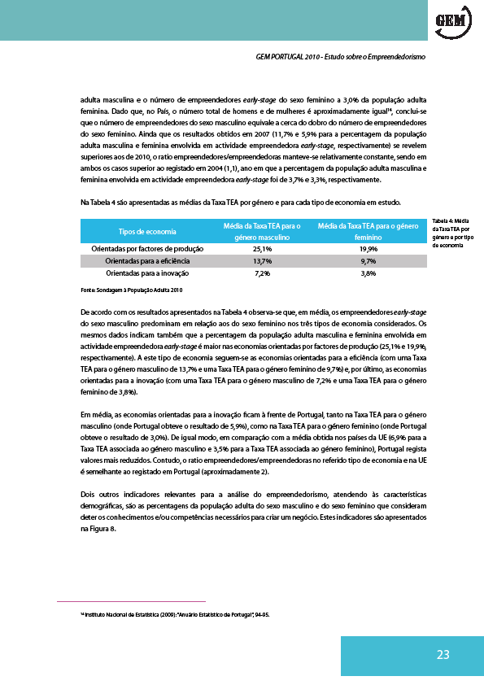

Anexo 7 – Inovação – Análise de Posicionamento de Portugal - Dimensões
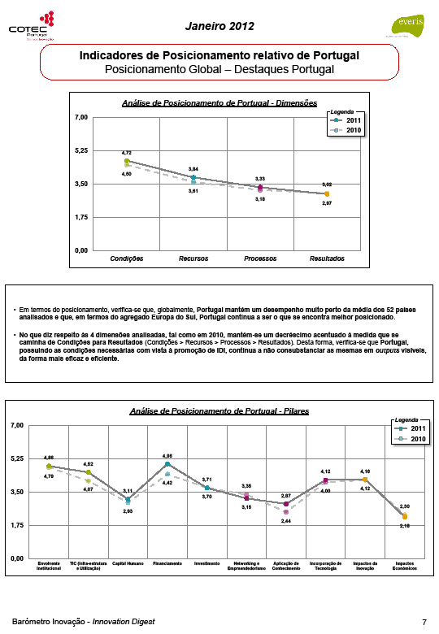

Anexo 8 – Inovação – Comparações - Portugal Vs. Países UE

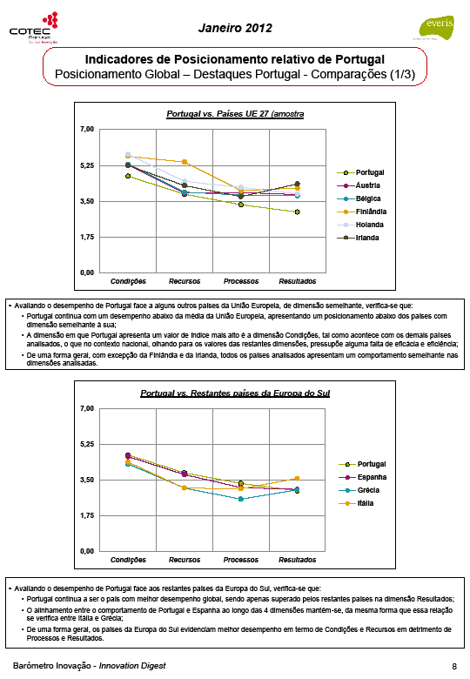

Anexo 9 – Inovação – Comparação – Portugal Vs. Países Líderes

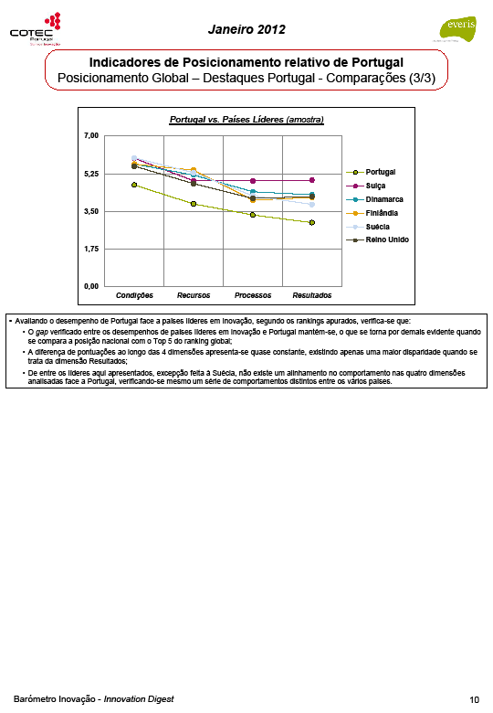

Anexo 10 - Inovação – Análise Global 2010 e 2011

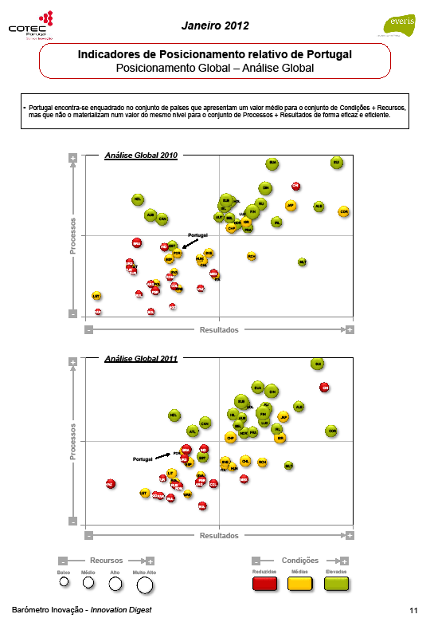

Anexo 11 – Inovação – Modelo de Indicadores de IDI

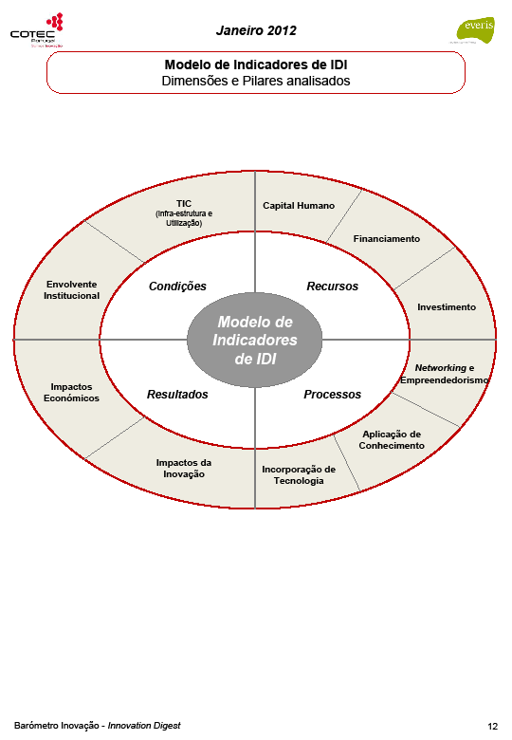

Anexo 12 – Plantas do Loft AccessHotel

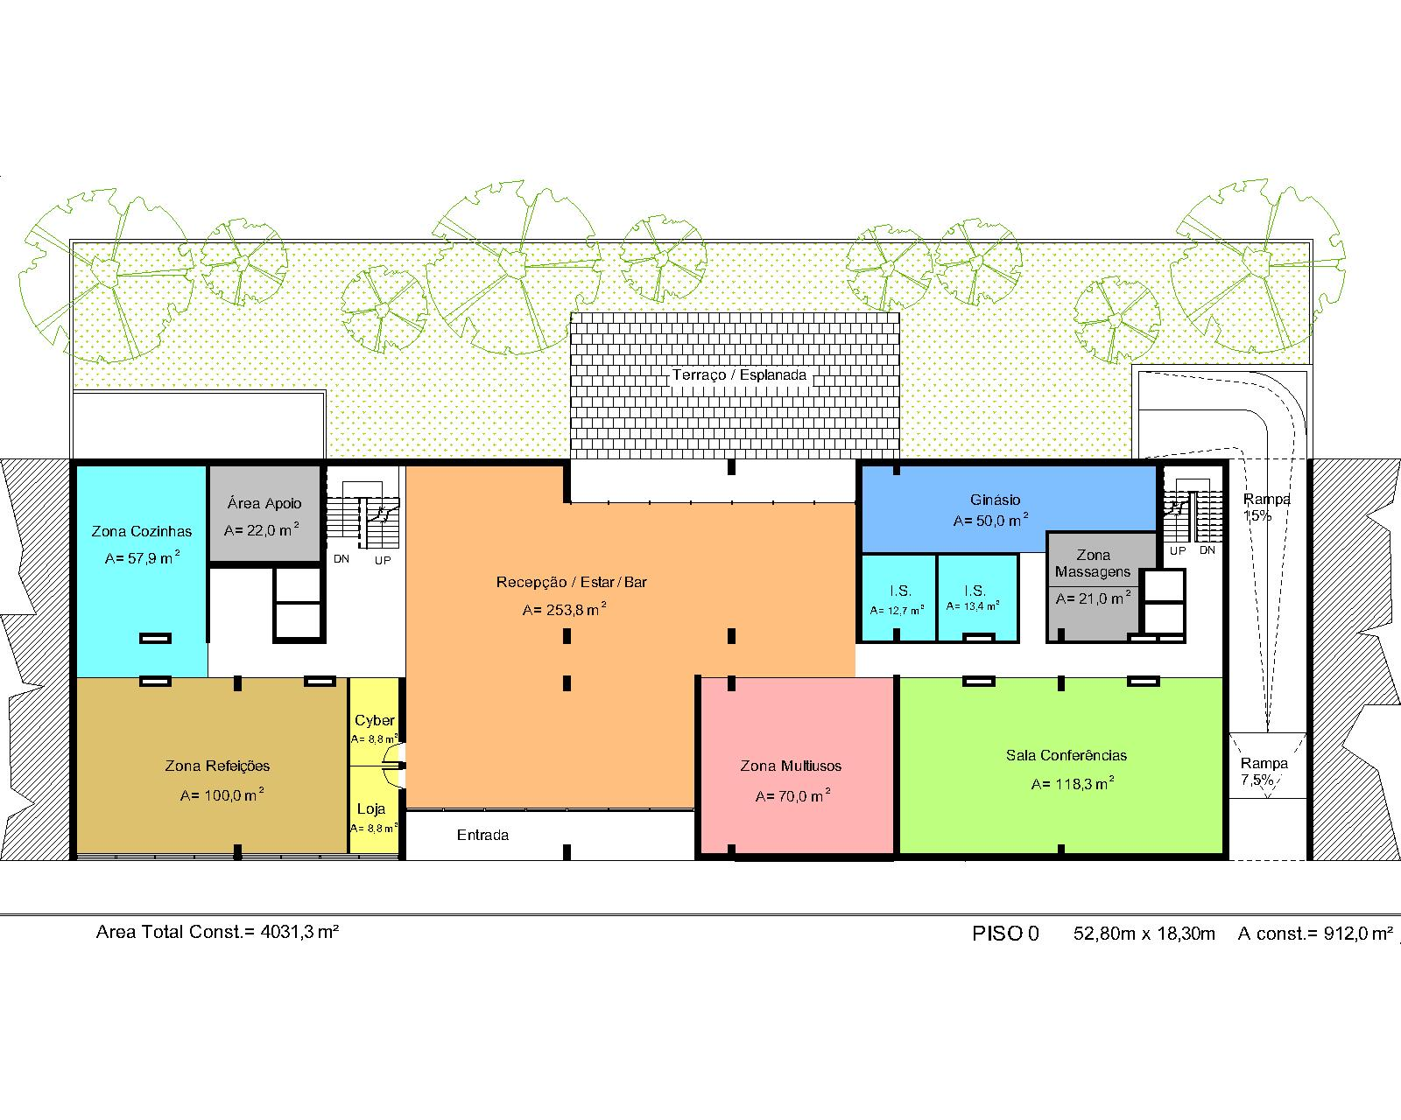

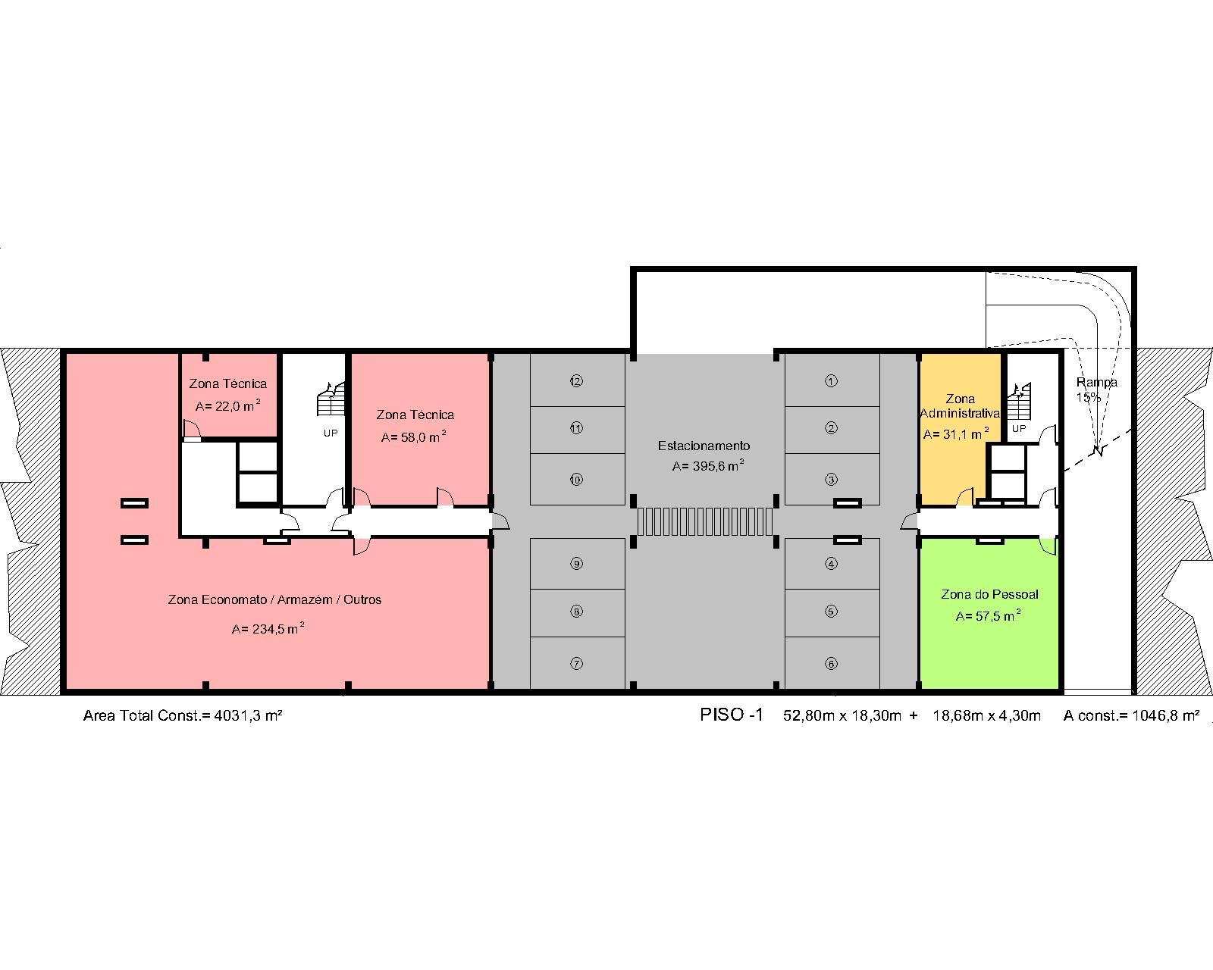
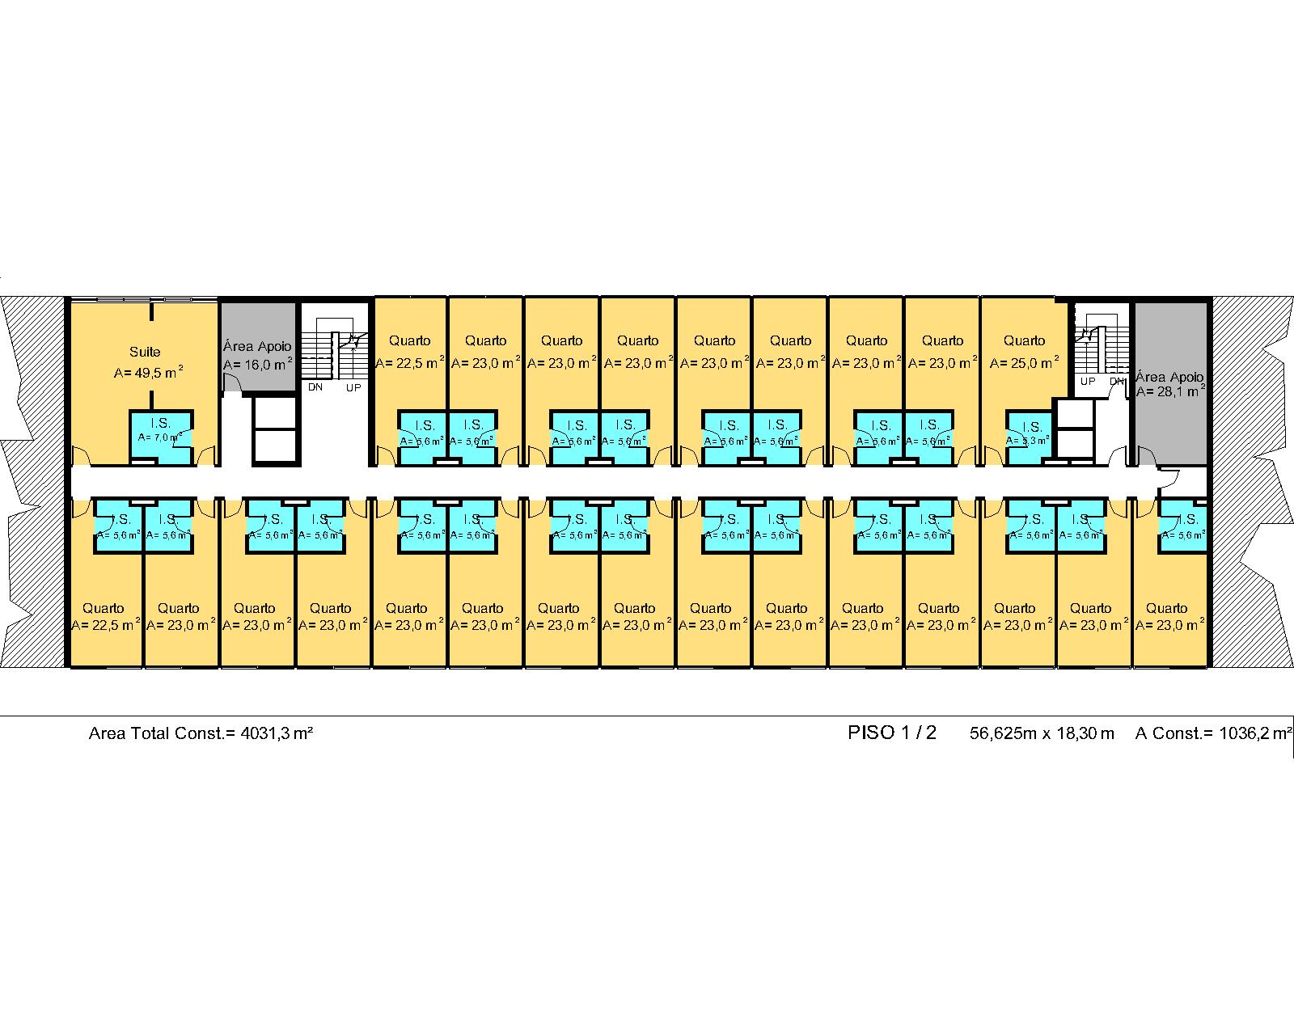

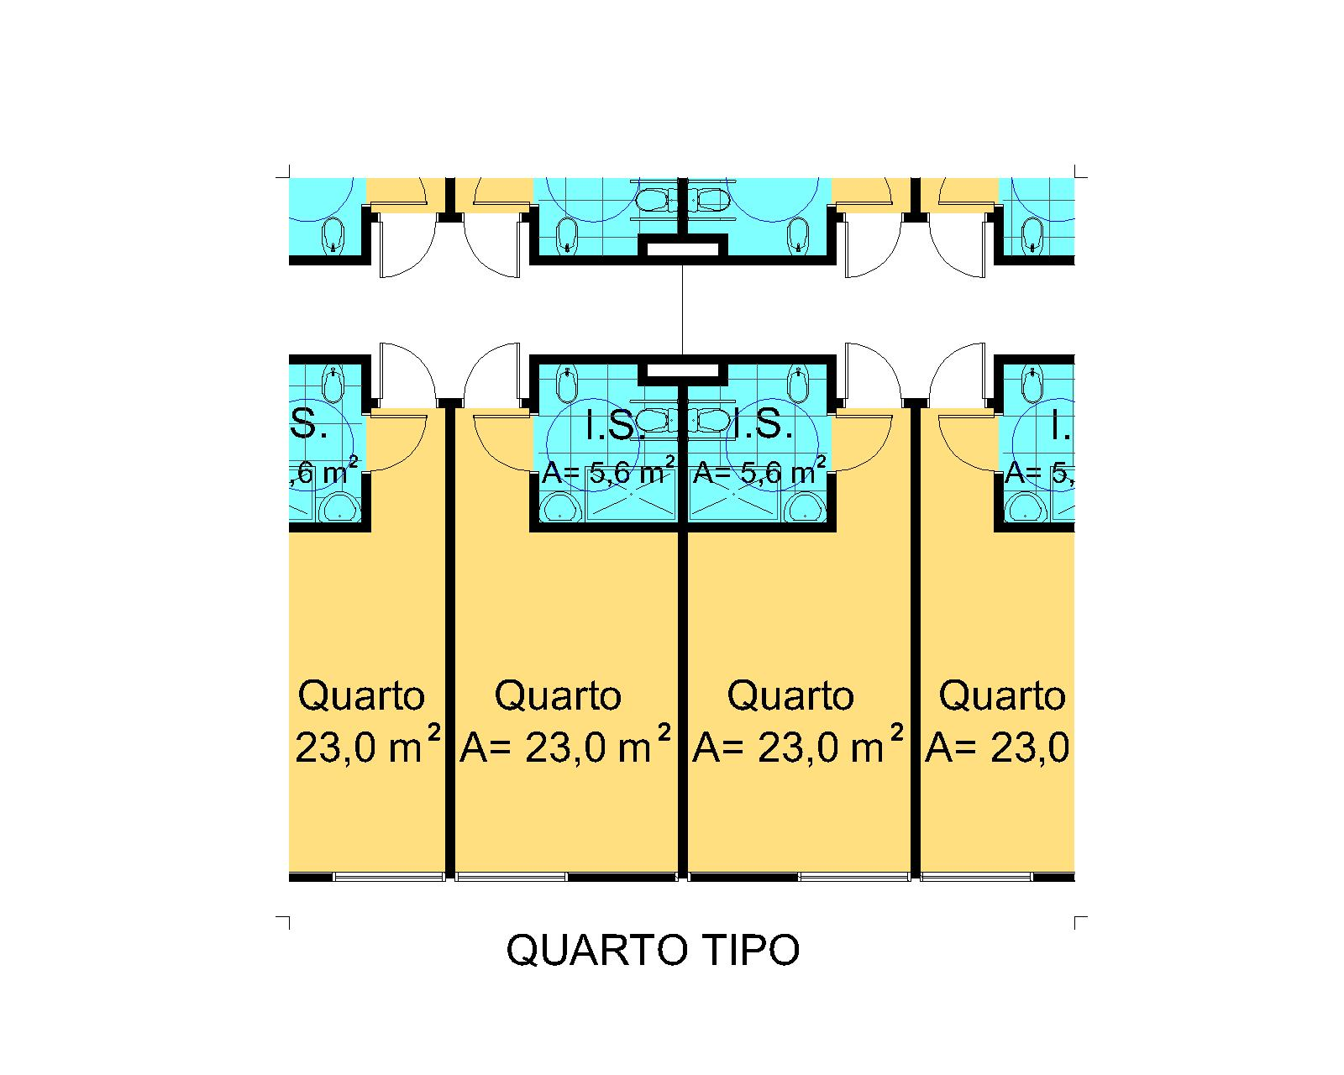

Anexo 13 – Ocupação Hoteleira em Lisboa, (2011 )

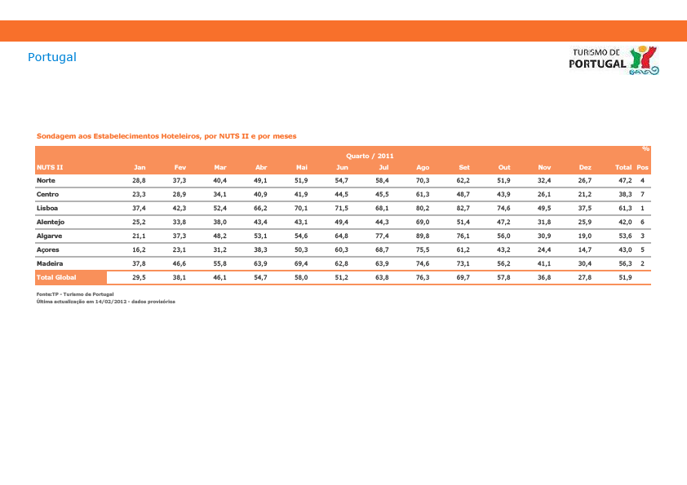

Anexo 14 –Turismo em Números - Lisboa, (2011)

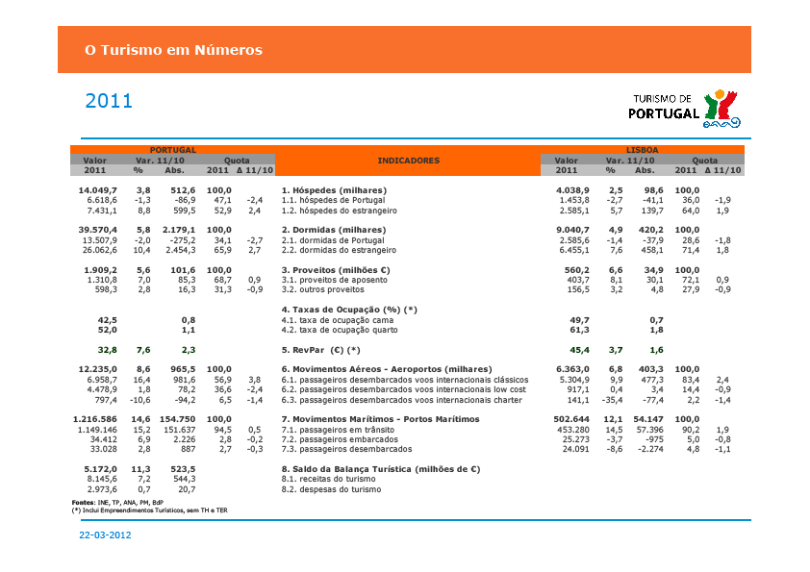
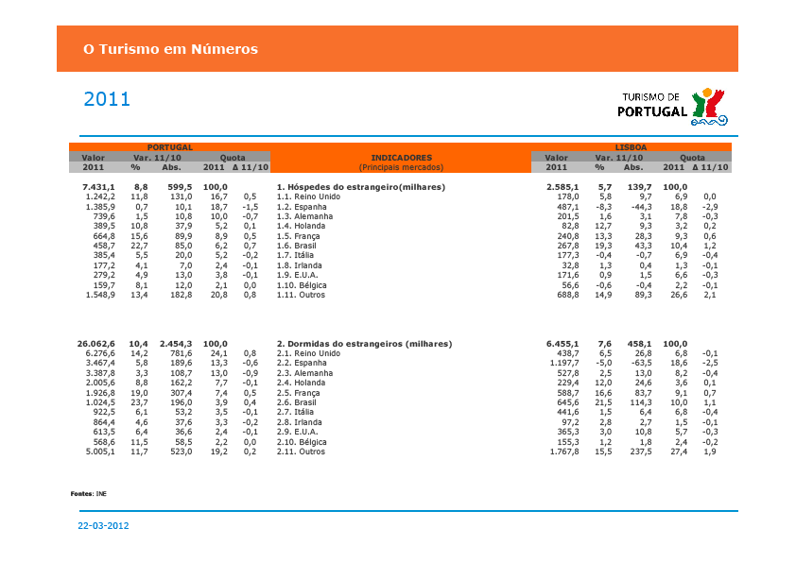

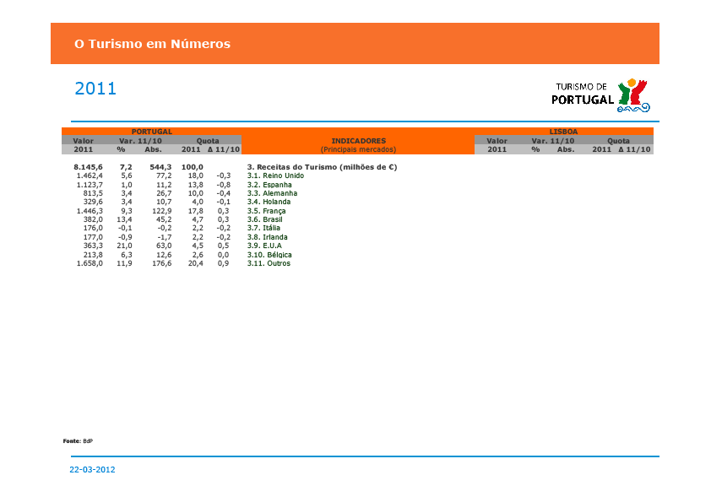

Anexo 15 - Capacidade Hoteleira em Lisboa (2011)

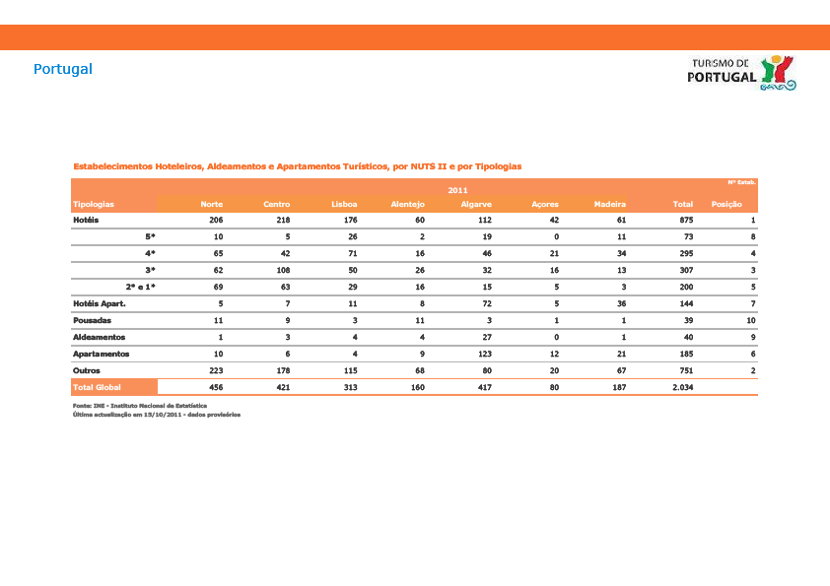
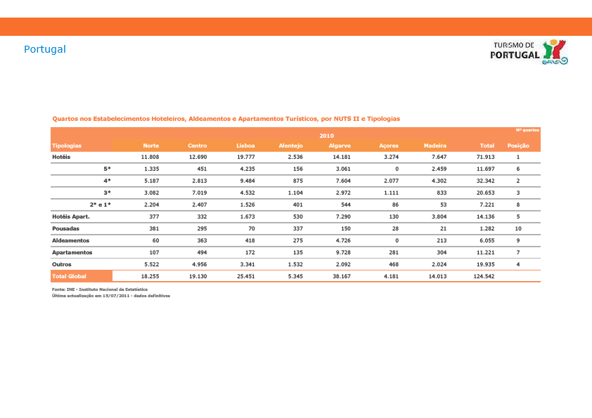

Anexo 16 – Top 10 dos hóspedes por país de residência, em Janeiro e Fevereiro
(2012)
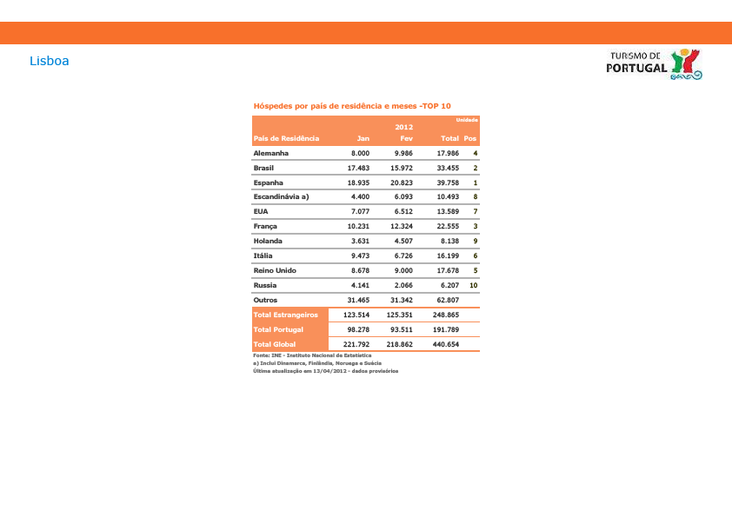

Anexo 17 - Preços médios praticado online dos empreendimentos turísticos em Lisboa, (2012)

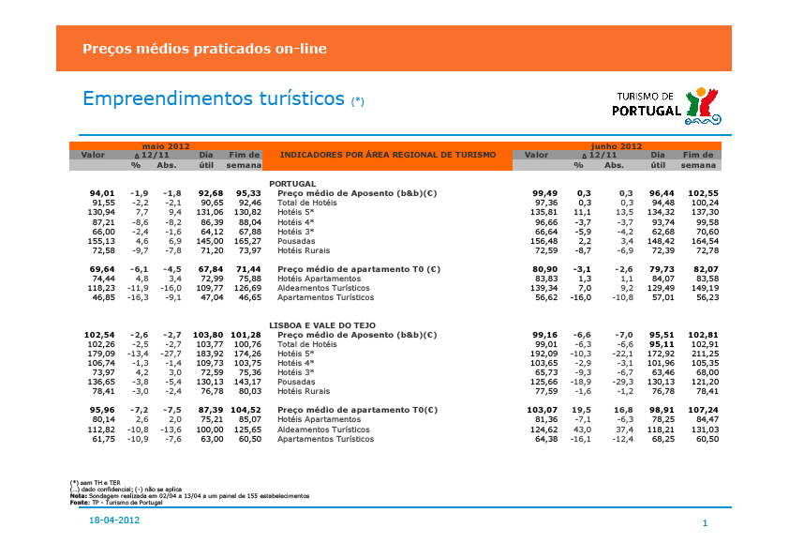

Anexo 18 – Top 25 Mundial - Receitas Internacionais de Turismo 2000 - 2010

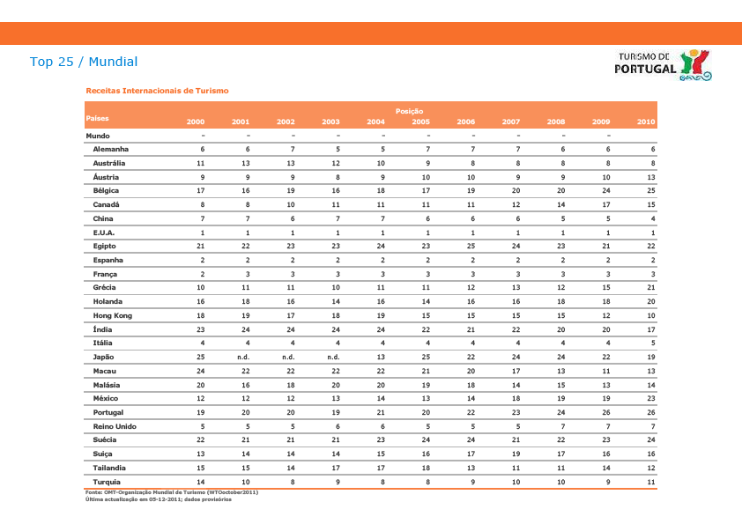

REFERÊNCIAS BIBLIOGRÁFICAS

Ansoff, H. Igor (1977) Estratégia empresarial. São Paulo : Mc-Graw-Hill.
Badoc, Michel (2000) O Marketing da Start up, Conceitos, princípios e métodos para lançar com êxito a sua empresa, Betrand Editor.
Baltin, Bruce, Bash Brian, Callahan, Thomas, Fox, John A. (1996) Hotel Development, Urban abd Land Institute.
Barros, H. (1992) Análise de Projectos de Investimentos, Lisboa: Sílabo.
Brealey,R. e S.Myers (2005) Princípios de Finanças Empresariais. 6ªEdição,
Singapura: McGraw-Hill .
Carvalho, José Crespo de e J. Filipe Cruz (2008) Manual de Estratégia, Conceitos Prática e Roteiro: Edições Sílabo – 2ª edição.
Cebola, António (2000) Elaboração e Análise de Projectos de Investimentos Casos
Práticos, Edições Sílabo.
Coulter, Mary. (2003) Entrepreneurship in Action, 2nd Edition. New Jersey: Prentice Hall.
Darcy, S. (1998) Anxiety to access: tourism patterns and experiences of New South
Wales people with a physical disability. Sydney: Tourism New South Wales.
Dibb, Sally, Lyndon Simkin, John Bradley (1996) The Marketing Planning
Workbook Effective Marketing for Narketing Manager”,Routledge, London
and New York.
Esperança, J.P. e F. Matias (2005) Finanças Empresariais, Lisboa, Ed.D.Quixote.
Furnion, L. (2001) Le Tourisme des Personnes Handicapées: une adaptation nécessaire (Collection Jeunes auteurs ed.). Lempdes: Centre National de Ressources du Tourisme en Espace Rural.
Gartner, William B. (2001) Is There an Elephant in Entrepreneurship? Blind
Assumptions in Theory Development. Entrepreneurship Theory and Practice,
25, 4, p. 27-39.
Guilding, Chris (2002) Financial Management for Hospitality Decision Makers,
Hospitality, Leisure and Tourism, Butterworth-Heinemann Publications,
Elsevier Science, Oxford.
Harvard Business Review on Managing Projects (2005) Harvard Business School
Press.
Henrekson, Magnus (2002) Entrepreneurship: A Weak Link in the Welfare State.
SSE/EFI Working Paper Series in Economics and Finance, 518
Kerzner, Harold (2006) The Project Management a system approach to planning, sheduling and controlling, PH.D.Ninth Edition
Kotler, Philip (2003) Marketing Management, Eleventh Edition, Pearson Education
Kotler, Philip (1998) Kotler on Marketing, How to create, Win and Dominate
Markets, ACBS Company
Maynal, Serge (1996) A Gestão por Projecto, Instituto Piaget
Neves, J. (2004) Análise Financeira I: Métodos e Técnicas, Lisboa Texto Editora ,
Porter, Michael 1990 The Competitive Advantage of Nations. New York: The Free
Press.
Quintas, Manuel Ai. (2006) Organização e Gestão Hoteleira-Estrutura e
Financiamento dos empreendimentos hoteleiros, Volume III,1ªedição,edição
Oteltur - Consultores de Hotelaria e Turismo Lda
Shoemaker, Stowe, Robert C. Lewis, Peter C. Yesawich (2000) Marketing
Leadership in Hospitality and Tourism-Strategies and Tactics for competitive
Advantage, Fourth Edition, Pearson - Prentice Hall.
Smith, J.R. (2000) Entrepreneurial Finance, Nova Iorque: John Wiley & Sons .
Timmons, Jeffrey A. (1994) New Venture Creation: Entrepreneurship for the 21st
Century, Irwin. Boston.
Turner, J. Rodney (1993)The Handbook of Project Based Management, The Henley
Management Series, McGraw-Hill Book Company .
Verzuh, Eric (2008) The Fast Forward MBA in Project Management, Wiley .
Wennekers, S. e R. Thurik (1999) Linking Entrepreneurship and Economic Growth. Small Business Economics, 13, 1, p. 27-55.
Young, Trevor L. (1996,2003) The Handbook of Project Management, A Practical
Guide to Effective Policies and Procedures, 2nd Edition.
Obra não publicada
Abeyraine, R. I. (1995). Proposals and guidelines for the carriage of elderly and disabled persons by air. Journal of Travel Research, 33(3) , pp. 52–59.
ACS, Zoltan J., C. Armington (2002) Entrepreneurial Activity and Economic Growth.[referência de 15-04-2012].Frontiers of Entrepreneurship Research.
Burnett, J.J. e H. B. Baker (2001) Assessing the travel-related behaviors of the
mobility-disabled consumer, Journal of Travel Research, 40 , pp. 4–11.
Bygrave, William e M. Minniti (2000) The Social Dynamics Entrepreneurship. Entrepreneurship Theory and Practice, 24, 3, p. 25-36.
Catena, Davide ( 2004) Promotion and Marketing of Accessible Tourism Products.
Cavinato, J. L. e M.L. Cuckovich (1992) Transportation and Tourism for the Disabled: An Assessment. Transportation Journal , 31 (3).
Chan, F. (2009) Understanding Psychococial adjustment to chronic illness and
disability: A Handbook for evidence-based practitioners in
rehabilitation.pp.333-367 .
Daruwalla, P. e S.Darcy (2005) Personal and Societal Attitudes to Disability.
Annals of Tourism Research , 32 (3), pp. 549–570.
Devile, E. L. (2009) O desenvolvimento do Turismo Acessível: dos argumentos
Sociais aos argumentos de mercado. Revista Turismo & Desenvolvimento,
Journal of Tourism and Development, (11) pp.39-46.
Grenbergen,Wim (2000).The BSC and IT Governance, Information Systems Control
Journal.
Israeli, A. (2002) A preliminary investigation of the importance of site accessibility factors for disabled touristsl. Journal of Travel Research 41(1) ,pp. 101–104.
Jackson, John E., Jacek Klich, Krystyna Poznanska (1999) Firm Creation and
Economic Transitions, Journal of Business Venturing, 14, p. 427-450.
Karlsson, Charlie, Christian Friis, Thomas Paulsson (2004) Relating
Entrepreneurship to Economic Growth. CESIS – Electronic Working Paper
Series.
Montes, R. e F. Aragall (2009) Turismo Acessível ou Turismo para Todos?
Sustentabilidade do Negócio. Revista Turismo & Desenvolvimento, Journal
of Tourism and Development, (11), p. 141-145.
Porter, Michael E. (1997), How Competitive Forces Shape Strategy, Harvard
Business Review July-August 1997.
Raposo, Mário e Silva, Maria J. (2000) Entrepreneurship: Uma Nova Área do
Pensamento Científico. RGE-Revista de Gestão e Economia, 0, p. 57-64.
Ray, N. M. e M.E.Ryder (2003) Ebilities tourism: An exploratory discussion of
the travel needs and motivations of the mobility-disabled. Tourism
Management, 24 (1) , pp. 57–72.
Reynolds, P., D.J. Storey, Paul Westhead (1994) Cross-national comparisons of the
variation in new firm formation rates. Regional Studies, 28, p.443-456.
Richter, L. K., e W.L. Richter (1999) Ethics challenges: Health,safety and accessibility in international travel and tourism. Public Personnel Management, 28(4) , pp. 595–615.
Shane, Scott e S. Venkataraman (2000) The Promise of Entrepreneurship as a Field
of Research. The Academy of Management Review, 25, 1, p. 217-226.
Shaw, G., e T. Coles (2004) Disability, holiday making and the tourism industry in
the UK: a preliminary survey. Tourism manegement , 4, pp. 397-403.
Smith, R. W. (1987) Leisure of Disabled Tourists: Barriers to Participation. Annals
of Tourism Research , 14 (3), pp. 376–389.
Smith, R. W. (1987) Leisure of Disabled Tourists: Barriers to Participation. Annals
of Tourism Research , 14 (3), pp. 376–389.
Spilling, Olav R.(1996) The Entrepreneurial System: On Entrepreneurship in the
Context of a Mega-Event. Journal of Business Research, 36, 1, p. 91-103.
Sturzenegger, Frederico e Mariano Tommasi (1994) The distribution of
political power, the costs of rent-seeking and economic growth, Economic
Inquiry, 32, 2, p. 236-249.
Turco, D. M., J. Stumbo e N. Garncarz (1998) Tourism Constraints for People
with Disabilities. Parks & Recreation , 33(9), 78-84.
Yau, M. K., B. McKercher e T.L.Packer (2004) Traveling with a Disability -More
than an Access Issue. Annals of Tourism Research , 31, pp. 946–960.

Documentos Eletrónicos
ATL - Associação de Turismo de Lisboa. Observatório Turismo. Publicação
mensal. Janeiro 2012. Disponível em URL:<
www.visitlisboa.com/observatorio.aspx. Consultado em Março 2012.
Banco de Portugal. Site oficial. Boletim estatístico Janeiro 2012.Publicação
mensal (online). Disponível em :URL:< www.bportugal.pt.
Consultado em Março 2012.
Cotec. Site oficial Publicação.Cotec_Innovation_Digest-2012. Publicação
mensal (online). 2012. Disponível em
URL:<http://www.barometro.cotec.pt/website. Consultado em Junho
2012.
Design for All Foundation. Site oficial. 2012. Disponível em
URL:<www.designforall.org/intervention programs. Consultado em
Março 2012.
DNA Cascais. Site oficial. 2012. Disponível em URL:
<www.dncascais.pt/Files/System/DNA/men_separador.jiF.
Consultado em Junho 2012.
Darcy, S., B.Cameron, L. Dwyer, T.Taylor, E.Wong, e A.Thomson (2008)
Visitor accessibility in urban centres. Retirado a 10 de Dezembro de
2011, de Sustainable Tourism CRC Tech Report Feedback.
ENAT- European Network Accessible Tourism. Site oficial.2012.Disponivel
em URL: < htpp://www.accessibletourism.org. Consultado em Maio
2012Eurostat. Site oficial. 2012. Disponível em URL: htpp:/
<epp.eurostat.ec.europa/portal/tourism/.Consultado em Março 2012.
Global Entrepreneurship Monitor.2010.GEM Portugal 2010.Projecto GEM,
Estudo sobre o Empreendedorismo. Disponível em
URL:<www.accessibletourism.org. Consultado em Maio 2012.
IAPMEI. Site oficial. 29 de Dezembro 2011. Guia Prático Capital de
Risco2604. Disponível em URL: <www.iapmei.pt. Consultado em
Fevereiro 2012.
INE - Instituto Nacional de Estatística. Censos 2001. Site oficial.
Disponível em URL: < www.ine.pt
Consultado em Março 2012.
Sedes. Site oficial. Março 2012. Disponível em URL:
<www.sedes.pt. Consultado em Março 2012
INPI - Instituto Nacional da Propriedade Industrial. Site oficial. 2012.
Ministério da Justiça Disponível em URL:<
www.marcasepatentes.pt/themes/inpittheme_6/imagesbanner_ipbcjpMarço
Consultado em Março 2012.
Turismo de Portugal. Publicação mensal (online) 2012. Ministério da
Economia e Emprego. Disponível em URL:
<http://www.turismodeportugal.pt/portugu%e3%aas/Proturismo/esta
%e3%adsticas/pages/Estat%. Consultado em Março 2012
WTO - World Travel Organization. Site oficial-2012. Disponível em
URL://dtxtq4w60xqw.cloudfront.net/sites/all/files. Consultada em
Março 2012.

APÊNDICES

Apêndice 1 - Entrevista a uma pessoa com mobilidade condicionada

Nome: Paula Varela Reis Idade: 47 anos
Profissão: Consultora de Viagens Mobilidade condicionada: cadeira de rodas

- Quais as principais barreiras que encontra num hotel?

R:As casas de banho por vezes não estarem totalmente equipadas. tenham banheira ou rollin shower, por vezes fala a cadeira ou o banco, para nos sentarmos.

- A informação disponível nos hotéis está acessível a Todos?

R:Nem sempre, falha muito a informação para cegos ou surdos. E nem sempre a informação para mobilidade reduzida é fidedigna.

- Que "boas práticas de inclusão" acha que os hotéis deviam implementar para pessoas com mobilidade reduzida?

R:Formação no atendimento à pessoa com mobilidade reduzida, dos seus empregados

- Já se sentiu "excluído" num hotel?

R: Nunca.

- Que avaliação faz dos serviços hoteleiros para pessoas com mobilidade reduzida?

R: Alguns hotéis têm cuidado no atendimento á pessoa com mobilidade reduzida.

- Os equipamentos dos hotéis estão acessíveis a Todos?

R: Nem todos os equipamentos estão acessíveis a todos. Por exemplo muitas vezes existe piscina mas não tem elevador. No caso de surdos, por vezes o telefone não é próprio, de texto.

- Encontra nos hotéis segurança e conforto durante a Sua estadia?
R:Viajo pelo mundo inteiro e tenho encontrado hotéis muito acessíveis e outros nem tanto.

